附件：

《海南省现代农作物种业发展规划
（2016-2025年）》

海南省农业厅

目 录
第一章 规划背景 1
1.1国外种业发展概况 1
1.2我国种业发展概况 3
1.3海南种业发展基础分析 5
第二章 总体要求 17
2.1规划依据 17
2.2总体思路 18
2.3战略定位 18
2.4基本原则 19
2.5规划目标 20
第三章 专项规划 24
3.1粮食作物 24
3.2瓜菜作物 28
3.3热带果树 31
3.4热带经济作物 37
第四章 主要建设任务 44
4.1积极推进现代种业基础性和公益性研究 44
4.2建立新型农作物种业科技创新体系 45
4.3搭建省级种业基础科研平台 45
4.4加强种子（苗）生产基地建设 46
4.5加快培育现代种业龙头企业 47
4.6构建以企业为主体的商业化育种体系 48
4.7加大种业品牌化信息化建设 48
4.8健全种子管理体系 49
4.9加强品种和市场监管 49
第五章 重点工程项目 50
5.1基础性和公益性研究工程 50
5.2科技创新能力建设工程 50
5.3省级种业基础平台工程 50
5.4粮食作物工程 51
5.5瓜菜作物工程 51
5.6热带果树工程 51
5.7热带经济作物工程 52
5.8救灾备荒工程 52
5.9培育现代种业龙头企业工程 52
5.10市场流通和品牌建设工程 53
5.11种业监管和试验鉴定工程 53
第六章 投资估算与效益分析 54
6.1 投资估算及资金筹措 54
6.2 效益分析 55
第七章 保障措施 57
7.1加强组织领导 57
7.2强化政策支持 57
7.3开拓投资渠道 58
7.4健全管理体系 58
7.5发挥行业协会作用 59
7.6加大人才引进和培养 59
附表 60
附图 69
附图1.海南省国家（农业部）种质资源圃和自建圃现状分布 69
附图2.粮食作物良种繁育基地、种质资源圃规划布局 70
附图3.瓜菜良种繁育基地、种质资源圃规划布局 71
附图4.热带水果种质资源圃规划布局 72
附图5.热带水果良种苗木繁育基地规划布局 73
附图6.热带经济作物种质资源圃规划布局 74
附图7.热带经济作物良种苗木繁育基地规划布局 75

前 言

国以农为本，农以种为先。农作物种业是国家战略性、基础性核心产业，是农业创新驱动发展的突破口，加快农作物种业发展是发展现代农业、促进农业长期稳定发展、保障国家粮食安全的战略选择，是实施科技兴农、转变农业发展方式的重要途径。
为进一步贯彻落实《国务院关于加快推进现代农作物种业发展的意见》（国发〔2011〕8号）、《国务院办公厅关于深化种业体制改革提高创新能力的意见》（国办发〔2013〕109号）、《全国现代农作物种业发展规划》（国办发〔2012〕59号）和《中华人民共和国种子法》（2016年1月1日起施行）精神，加快我省现代农作物种业建设步伐，夯实现代农业发展基础，提升种业科技创新能力、企业竞争能力、供种保障能力和市场监管能力，稳步构建产学研相结合、育繁推一体化的现代农作物种业体系，根据《海南省人民政府关于深化种业体制改革推进现代农作物种业发展的实施意见》（琼府〔2014〕68号）和《海南省现代农业“十三五”发展规划（2016-2020年）》要求，结合我省实际，编制《海南省现代农作物种业发展规划（2016-2025年）》（以下简称《规划》）。《规划》共七章，分粮食、瓜菜、热带果树、热带经济等作物专项规划，其中南繁育种制种已有专项规划,即2015年10月28日，经国务院审定同意，由农业部、发展改革委、财政部、国土资源部和海南省政府联合印发了《国家南繁科研育种基地（海南）建设规划（2015-2025年）》,为此，南繁育种制种不列入本《规划》编制。

第一章 规划背景

1.1国外种业发展概况
1.1.1现代种业产业价值不断攀升，市场集中化趋势明显
全球种子市场价值持续增加，据国际种业协会（ISF）及行业咨询公司数据显示，全球种子市值从1975年的120亿美元增加到2014年的538亿美元，在过去40年内，市场规模扩大了约3.5倍。未来五年全球种子市场将继续保持快速增长态势，预计2015年至2020年间，将以9.4％的年均复合增长率增长，2020年市值将达到920.3亿美元。2014年种子市场价值最大的是美国，达到120.00亿美元；其次是中国，为99.50亿美元；位列第3-10的国家依次是法国、巴西、加拿大、印度、日本、德国、阿根廷和意大利，全球种子市场排名前10的国家其种子市场总额达79.6%。全球种业市场集中化程度进一步提高，1985年，全球十强种子公司占全球种业市场份额的13.3%，2014年提高到57%，其中孟山都、杜邦先锋和先正达三大种业巨头共占41%。
1.1.2生物技术影响种业格局，转基因作物商业化种植快速发展
自1996年，以抗虫和除草剂为主要性状的转基因作物进入商业化应用领域，转基因作物商业化种植在全球范围内快速发展，现代种业集中化进程加快，跨国种业巨头的垄断地位不断加强，而转基因作物种植规模的持续扩大，使生物技术成为影响种业格局的因素之一。根据ISAAA报告指出，全球转基因作物的种植面积从1996年的170万公顷发展到2015年的1.797亿公顷，增加了100倍。目前全球第一大转基因作物种植国仍是美国，其种植面积达到7090万公顷，占全球种植面积的39%。另外几个排名前十的国家分别是巴西、阿根廷、印度、加拿大、中国、巴拉圭、巴基斯坦、南非、乌拉圭。全球转基因种植面积前两位的是玉米和大豆；全球种植的转基因农作物11种，分别是玉米、大豆、棉花、油菜、甜菜、苜蓿、番木瓜、南瓜、马铃薯、杨树、茄子。其中，美国种植了9种，中国种植了番木瓜和棉花2种。目前全球大豆、棉花、玉米和油菜转基因品种的采用率分别为79%、65%、28%和24%。转基因作物市场价值由1996年的1.15亿美元增加到2015年的153亿美元，占全球种子市场份额34%。
1.1.3创新主体企业化，科技投入不断增加
世界种业竞争的核心是种业科技。由于科技创新在种子企业发展中的特殊战略地位，国外种子公司都高度重视对种业的研发投入，一般将其约10%的销售收入用于投资高新技术研究和开发领域，而国际种业巨头的投资额度更高。2012年和2013年，孟山都研发投入分别为15.17亿美元和15.33亿美元，占种子销售额的15.0%和14.8%；杜邦先锋分别为21.20亿美元和21.53亿美元，占29.0%和26.2%；先正达分别为12.57亿美元和13.76亿美元，占38.8%和42.9%。国外农作物品种的研究和更新70%是靠企业完成，成就了种子企业在西方国家农业研发中的创新主体地位。
1.1.4技术成为竞争核心，加速种子公司兼并重组
基因改良、分子育种以及单倍体育种技术正在对国际种业产生深远的影响，技术创新成为种子行业竞争的焦点。核心技术推动种子公司兼并重组，向规模化、集团化、国际化发展，以种子产业的发展推动农业的发展。如孟山都公司收购了拥有抗除草剂大豆和抗虫棉品种的美国Asgrow和Delta and Pineland公司后，3年内销售收入增加了30亿美元，2014年达到107.6亿美元，核心技术对提升种子企业市场竞争力具有重要作用。此外，全球种业前10强拥有的玉米、大豆、油菜、小麦品种权分别占UPOV（国际植物新品种保护联盟）所有成员同类品种权的57.64%、46.17%、25.51%和20.04%。跨国种子公司在现代育种技术方面具有的科技实力凸显。

1.2我国种业发展概况
1.2.1品种选育水平与良种供应能力不断提升
我国品种选育水平显著提升。成功培育并推广了超级杂交稻、紧凑型玉米、优质专用小麦、转基因抗虫棉、“双低”油菜等一大批突破性优良品种，主要农作物良种覆盖率提高到96%，良种在农业增产中的贡献率达到43%以上。
我国良种供应能力明显提升。据农业部统计，我国商品种子供应率由上世纪九十年代中期的30%提高到现在的60%，其中杂交玉米和杂交水稻的商品供种率达到100%，并全部实现了种子精选、包装和标牌销售。同时，种子质量明显提高，合格率达到97%以上，农作物年供种量1000多万吨。
1.2.2行业集中度明显提升，种子企业实力明显增强
种业企业兼并重组加快，截至2015年底，持证种子经营企业从2010年的8700多家减少到4660家。种子企业竞争力与研发能力明显提升，目前，我国“育繁推一体化”企业发展到近100家，“育繁推一体化”水平不断提高，全国种业前十强企业市场份额从15%提高到20%。有科研能力的企业占总数的2.5%。我国种子企业通过国家审定的品种达1400多个，以自主知识产权为支撑的种业核心竞争力迅速提升。
1.2.3法律法规和管理体系逐步完善
《中华人民共和国种子法》（2016年1月1日起施行）、《农作物种子生产经营许可管理办法》（农业部令2016年第5号）、《主要农作物品种审定办法》（农业部令 2016年第4号 ）、《农作物种子标签和使用说明管理办法》（农业部令2016年第6号）等国家法律法规相继修订实施，为现代农作物种业发展提供了法律保障。同时，绝大部分涉农县（市、区）成立了种子管理机构。
2011年，国务院出台《关于加快推进现代农作物种业发展的意见》（国发〔2011〕8号），开启了现代种业发展的新征程；2012年，国务院办公厅印发《全国现代农作物种业发展规划（2012-2020）》，规划出未来种业的发展蓝图；2013年，国务院办公厅印发《关于深化种业体制改革提高创新能力的意见》（国办发〔2013〕109号），进一步明确深化种业体制改革的政策，提出建设种业强国的目标。
1.2.4市场化水平稳步提高
近年来，我国种业市场化水平逐步提高，国际化水平不断向多元化纵深发展。种子出口规模逐年增加，年平均增长率14.5%，年种子出口总额已超过3亿美元；目标市场日益扩大，不仅包括越南、巴基斯坦、孟加拉国等东南亚国家，而且逐步拓展了非洲和中亚市场。目前我国种业企业已与全球146个国家和地区建立了杂交水稻、杂交玉米、小麦、瓜菜等作物种子贸易关系；种业“走出去”方式逐渐多元化，除传统种子贸易外，投资并购、本土化研发等战略协作型方式正在加快发展。

1.3海南种业发展基础分析
1.3.1我省“十二五”种业发展成效
“十二五”期间，海南省种业保持稳定较快发展，大力实施良种良苗工程，建立一批良种繁育基地，扶持一大批有核心竞争力的种子企业，形成以南部三亚、陵水、乐东等市县为中心，以海南西北部临高县为中心的杂交水稻、杂交玉米优势制种区；打造了国家天然橡胶、槟榔、胡椒、腰果、芒果、菠萝、香蕉优势主产基地，为促进农业生产稳定增产和农民收入持续增长做出了重要贡献。
——良种供应保障能力逐步提升。2015年我省种植粮食作物面积604.80万亩，瓜菜作物面积449.78万亩，热带果树种植面积243.30万亩，热带作物面积1095.12万亩。全省农作物良种覆盖率达94%以上，主要农作物商品种子种苗供应率达91%以上，主要农作物种子质量合格率达97.5%以上。每年承担国家救灾备荒种子储备任务120万公斤，救灾补贴和市场供种风险调控能力逐步提升，有效保障农业生产的供种安全。
——种子市场化格局初步形成。海南省当前持有有效主要农作物种子经营许可证企业有6家，其中1家为“育繁推一体化”的种子企业，在临高县波莲镇建有设施设备较为齐全的生物育种中心。我省已具备了杂交水稻和鲜食糯玉米自主研发能力；能独立完成木薯全基因组关联分析及分子设计育种模型、香蕉分子育种、抗病转基因水稻新品种培育、“SPT”技术等生物育种技术研究。完善建设了9家水稻集约化育秧场，每年示范带动约3.0万亩水稻育秧插秧。
——种业监管调控能力逐步增强。种业监管调控能力逐步增强。海南省18个市县（除三沙外）均成立了种子管理机构及种子执法机构。具有获取农业部承认检验资质、具备常规种子检验和转基因成分检测能力的检测机构3家。海南省现代农业预警中心相关的设备设施人员等已基本到位，三亚市和临高县等2家市县级农作物种子质量监督检测分中心也在积极地筹建中。
——农作物新品种引进、试验与审（认）定工作有序进行。“十二五”期间我省投资建设7家省级水稻品种试验区域站；引进了638个水稻新品种、2744个瓜菜新品种进行品种区域试验生产试验展示和丰产示范；审定通过普通稻品种 75个、特种稻9个，不育系16个；认定通过了热带作物果树品种35个，瓜菜类品种 22个；征集提交了125个水稻品种标准样品并入国家种质资源库；对所有新引进参加试验的水稻品种进行转基因成分检测。
1.3.2大宗农作物基础情况
“十二五”期间，我省通过育制种基地、科研机构、企业及推广部门合作繁育机制，加强海南国家农业科技园区建设，培育推广了一批优势农作物品种，初步形成粮食、瓜菜、热带水果及热带经济作物良种繁育优势区。
1.3.2.1 粮食作物
海南大宗粮食作物种类主要有水稻和番薯。2015年，粮食作物总种植面积604.80万亩，其中全省水稻种植面积 449万亩，用种量约700万公斤，良种覆盖率94%；番薯种植面积104.30万亩，良种覆盖率80%；其他粮食作物种植面积51.50万亩（见“表1-1 2015年海南省粮食作物推广情况”）。
我省大面积种植的水稻品种中有57.5%由外省引进，42.5%是本省自主选育或合作选育品种。大面积种植的番薯品种约有10多个，本地番薯品种基本存在着种性退化、产量低、品质变差及种苗供应不足等问题（见“表1-1 2015年海南省粮食作物推广情况”）。
表1-1 2015年海南省粮食作物推广情况
种类 | 2015年种植面积/万亩 | 2015年良种覆盖率/% | 主栽品种
水稻 | 449 | 94 | 早稻：特优128、特优009、II优629、谷优629、特优458等；  晚稻：博Ⅱ优15、博优225、博Ⅱ优767等。
番薯 | 104.3 | 80 | 山川紫、高系14、三角宁等。
其他（大豆、玉米等） | 51.5
合计 | 604.8
注：本表数据由省农业厅种植业处及省农业科学院粮食所提供。

目前海南有2个中期种质资源保存库和1个自建野生稻圃，其中国家种质资源热带作物中期保存库保存各种农作物种质资源共10万份；海南省粮食作物种质资源中期库保存粮食作物种质资源共307份；海南野生稻圃资源入圃保存5146份。
1.3.2.2瓜菜作物
冬季瓜菜是海南农业经济支柱产业，当前海南种植的瓜菜作物主要有茄果类、瓜类（果用瓜类和菜用瓜类）、豆类、叶菜类、根菜类、薯芋类、葱蒜类、白菜类、芥菜类、甘蓝类、水生类等12大种类。2015年瓜菜作物总种植面积449.78万亩，其中茄果类94.4万亩、瓜类114.5万亩、豆类50万亩、其他类190.88万亩（见“表1-2 2015-2016年度海南省冬种瓜菜种植及推广品种情况”）。
表1-2 2015-2016年海南省冬种瓜菜种植推广品种情况
种类 | 种植面积/万亩 | 推广品种
茄果类 | 94.4 | 紫长茄（长丰2号、紫贵人）；小番茄（千禧、夏红宝），尖椒（奥运大椒、海椒109、螺丝椒）；泡椒（秀丽、洛椒98A）；圆椒（中椒105、天成八号）；红尖椒（美红朝天椒、艳红）；线椒（辣丰3号、红秀2003）；彩色甜椒（红英达）；辣椒（坛坛香3号、热辣6号、金源一号）等。
瓜类 | 114.5 | 黑皮冬瓜（桂蔬一号、三水黑皮冬瓜、琼农黑皮冬瓜）；节瓜（粤农节瓜）；黄瓜（津优1号、津优2号）；大顶苦瓜（翠绿、农家乐）；长身苦瓜（丰绿1号、玉绿苦瓜、热研3号）；丝瓜（科勤13号）；南瓜（金船密本、红升603）；无籽西瓜（农优新一号、蜜童）；有籽西瓜（黑美人、早佳8424）；甜瓜（西州蜜17号、西州蜜25号）；瓠子瓜（彩迪莆瓜、杭州瓠子瓜）等。
豆类 | 50 | 长豆角（华赣、丰产2号油青豆角）；菜豆（12号白玉豆、双青35号）；海豇1号豇豆；海豇2号豇豆等。
叶菜类、根菜类、薯芋类、葱蒜类、白菜类、芥菜类、甘蓝类、水生类 | 190.88 | 抗热五号白菜、黑金刚、上海青、暑翠菜心、柳叶空心菜、桂淮七号等。
合计 | 449.78
注：本表数据由省农业厅种植业处及省农业科学院蔬菜所提供。

海南每年大面积推广种植的瓜菜品种不少于100个。冬季瓜菜良种覆盖率95%，其中本省自主选育的瓜菜品种所占比例不足30%，自主选育品种种植面积占总面积的5%。2015年征集瓜菜品种685个，年向全省推介主栽瓜菜品种41个，推广瓜菜优良品种11个，年育苗能力达1.89亿株。
截止到2015年底，全省瓜菜集约化育苗场发展到36个，其中冬季瓜菜集约化育苗中心有21个；省级瓜菜良种繁育基地有3个，总面积为3040亩，分布在海口市、琼海市和东方市。
瓜菜作物共收集8769份种质资源，入库保存7559份，瓜菜作物种质资源库3个，入库保存6657份。
1.3.2.3热带果树
海南省栽培和野生果树共有29个科、53个属、400余个品种，主要有香蕉、芒果、菠萝、荔枝、龙眼、菠萝蜜、番木瓜、莲雾、火龙果、杨桃、番石榴、红毛丹、柑橙桔柚等。2015年，热带果树总种植面积243.30万亩，其中香蕉58.56万亩（收获面积56.7万亩，产量140.2万吨）、芒果71.36万亩（收获面积60.7万亩，产量50.9万吨）、菠萝22.79万亩（收获面积17.6万亩，产量37.2万吨）、荔枝33.01万亩（收获面积26.1万亩，产量15.4万吨）、龙眼14.29万亩、菠萝蜜12.0万亩、番木瓜4.0万亩、莲雾2.19万亩、火龙果1.29万亩、其他7.54万亩（见“表1-3 2015年海南省热带果树推广情况”）；1990-2015年间经海南省农作物品种审定委员会审（认）定通过、且已在生产上大面积推广种植的热带果树品种有26个，省内自主选育品种仅3个。
表1-3 2015年海南省热带果树推广情况
种类 | 2015年种植面积/万亩 | 2015年良种覆盖率/% | 主栽品种
香蕉 | 58.56 | 95 | 巴西蕉、北蕉、皇帝蕉、本地山蕉等。
芒果 | 71.36 | 80 | 贵妃、台农、金煌等。
菠萝 | 22.79 | 90 | 巴厘、台农16号等。
荔枝 | 33.01 | 90 | 妃子笑、白糖罂、紫娘喜、无核荔枝等。
龙眼 | 14.29 | 95 | 储良、石硖。
菠萝蜜 | 12.0 | 80 | 琼引1号。
番木瓜 | 4.0 | 100 | 台农2号、台农白皮系列。
莲雾 | 2.19 | 100 | 大叶红、黑金刚、黑珍珠等。
火龙果 | 1.29 | 100 | 紫龙、白肉、大龙等。
其他 | 7.54 |  | 番石榴、红毛丹、柑橙桔柚、杨桃等。
合计 | 243.30
注：本表数据由省农业厅南亚办及省农业科学院果树研究所提供。

目前热带果树共收集2262份种质资源，入圃保存963份。农业部热带果树种质资源圃2个，入圃保存305份，地方热带果树种质资源圃3个，入圃保存290份。
1.3.2.4热带经济作物
海南省种植热带经济作物主要有橡胶、椰子、胡椒、咖啡、槟榔、木薯、腰果等。2015年热带经济作物总种植面积1095.12万亩，其中天然橡胶813.08万亩、椰子53.10万亩、胡椒32.97万亩、咖啡0.85万亩、槟榔147.07万亩、木薯33.96万亩、腰果0.06万亩、南药12.57万亩、其他1.46万亩（见“表1-4 2015年海南省热带经济作物推广情况”）。截至2015年底，通过对热带经济作物品种结构的不断优化，良种覆盖率稳定在80%以上。
表1-4 2015年海南省热带经济作物推广情况
种类 | 2015年种植面积/万亩 | 2015年良种覆盖率/% | 主栽品种
橡胶 | 813.08 | 96 | 热研7-33-97、热研7-20-59、热研8-79、PR107等。
椰子 | 53.10 | 95 | 文椰2号、文椰3号、文椰4号等。
胡椒 | 32.97 | 100 | 印尼大叶种等。
咖啡 | 0.85 | 90 | S288、德热28等。
槟榔 | 147.07 | 95 | 热研1号等。
木薯 | 33.96 | 85 | SC5、SC6、SC8、SC9、SC12、SC13等。
腰果 | 0.06 | 80 | CP63-36、GA63、FL30、HL2-13、HL2-21等。
南药 | 12.57 | 30 | 砂仁、益智、巴戟等。
其他 | 1.46 |  | 剑麻、油棕等。
合计 | 1095.12
注：本表数据由省农业厅南亚办和中国热带农业科学院品种资源研究所提供。

全省天然橡胶种苗繁育基地面积2000亩，年供苗约400万株；椰子繁育基地面积300亩，年供苗约6万株；咖啡繁育基地面积200亩，年供苗约40万株；槟榔繁育基地面积400亩，年供苗约80万株。
目前热带经济作物共收集8105份种质资源，国家热带经济作物种质资源圃3个，农业部热带经济作物种质资源圃6个，地方热带经济作物种质资源圃2个，入圃保存560份。
1.3.3我省种业发展优势
1.3.3.1气候优势
海南省属热带海洋性季风气候，年平均温度22.3~25.4℃，最长日照时间13.7h，其中5-7月日照时间超过12 h，其它月份均是短日照时间。海南省南部的三亚、乐东、陵水等市县属典型的热带地区，年平均气温25℃，年降雨量1100 -1698mm，年相对湿度79%，被誉为“天然大温室”，具有内地其它省份无可比拟的气候优势，可以保障我国在冬季自然环境下进行大规模种子生产。
1.3.3.2区域优势
海南省是中国最南端的省份，毗邻东南亚，是中国-东盟自由贸易区的重要组成部分，是21世纪海上丝绸之路的重要节点，地理位置和交通条件得天独厚。东南亚各国是世界水稻种植的重要区域，约占世界水稻总播种面积的40%，但其技术相对落后，而我国杂交水稻种子产业处于世界领先地位，将海南省定位成为我国种子产业与东南亚对外交流合作的窗口具有很好发展前景。
1.3.3.3热带资源优势
海南地处热带，光温充足，光合潜力高，雨量充沛。在这样的光热条件下，农作物在单位面积和时间所提供的生物量和周转率不但高而且快，热带作物终年可以生长，水稻等喜温作物可三熟或多熟，冬季瓜菜等生产和育种条件良好，种业生产水平高，开发潜力巨大，是种业发展理想之地。此外还拥有丰富的热带作物资源，为农作物种业发展提供了资源基础。海南省是国家天然橡胶主产区，干胶产量占全国的一半；槟榔、胡椒、腰果等热带经济作物是海南的特有资源，产量占全国的95%以上；海南省也是全国重要的热带水果生产基地，芒果、菠萝、香蕉产量分列全国一、二、三位。
1.3.3.4政策优势
国务院发布《国务院关于推进海南国际旅游岛建设发展的若干意见》（国发〔2009〕44号），将海南国际旅游岛建设上升为国家战略。大力发展热带现代农业，使海南成为全国冬季菜篮子基地、热带水果基地、南繁育制种基地、天然橡胶基地，为海南现代农作物种业发展提供了动力。《国务院关于加快推进现代农作物种业发展的意见》（国发〔2011〕8号）和《海南深化种业体制改革推进种业发展实施意见》（琼府〔2014〕68号）提出加强国家科研育种基地建设和管理，提升种业科技创新能力、企业竞争能力、供种（苗）保障能力和市场监管能力，稳步构建产学研相结合、育繁推一体化的现代农作物种业体系，为海南现代农作物种业发展指明了方向。2015年3月，国家发展改革委、外交部、商务部联合发布《推动共建丝绸之路经济带和21世纪海上丝绸之路的愿景与行动》，明确海南参与“一带一路”建设的路径方向，联结最近的海上丝绸之路沿线国家，构建海南丝绸之路旅游经济中心，成为海上丝绸之路建设的桥头堡和“国家热带现代农业基地”，为海南现代农作物种业发展“走出去”提供先机。
1.3.4我省种业发展存在的主要问题
海南省农作物种业发展虽然取得一定成效，但仍处于较低水平阶段，农作物育种基地在基础、用地、科研、配套设施、创新、管理等方面待加强，农作物种业发展支持体系不健全，经费投入不足，全省科技创新、供种（苗）保障、企业竞争、市场监管“四大能力”薄弱，难以适应现代农业发展要求。
1.3.4.1种业科技创新能力相对薄弱
海南农作物种业基础性和公益性研究薄弱，科技创新育种基础较差，科研投入不足。海南是南繁大省，每年冬季全国农业精英均聚集海南，而属海南的种子科研人员不足百人，每年科研经费投入不足2000万元，品种创新能力不强，同质化现象严重；科研单位与种子企业间缺乏有效合作，种业人才的创新活力没有得到有效的激发，种业人才流动缺乏动力，种业科研成果权益改革尚未落实到位。
1.3.4.2农作物种子（苗）保障能力有待加强
海南下半年易遭遇台风暴雨袭击，晚造杂交水稻制种风险大，早季水稻用种大部分从外省调进；部分瓜菜及果树种子（苗）生产规模较小，种子供给对外依存度较高，据不完全统计，我省30%杂交水稻种子、70%的瓜菜种子需从省外调进；水稻集约化育秧场和瓜菜集约化育苗中心只能满足部分乡镇部分作物的用种需求；全省8个市县示范推广集约化育秧面积3万亩，与我省水稻种植面积460万亩左右的秧苗需求量还存在一定差距；种子储备和应急保障制度不完善，保障种子供应和生产安全的任务艰巨。
1.3.4.3种业竞争能力不强
海南省种子企业规模小，自主研发能力不强，尚未建立商业化育种体系，竞争能力弱；种子繁育基础设施薄弱，抗自然灾害风险能力差，机械化水平低，加工工艺落后，种子经营管理水平有待提高。主要表现在：能在生产上大面积推广的自主选育品种少，规模大、实力强、成长性好的“育繁推一体化”企业少。
1.3.4.4种子质量监管能力有待加强
海南18个市县（除三沙市外）每个市县均在农技推广中心或农业局单独或合设种子管理机构，人员1-3名。各级种子管理机构普遍存在监管能力相对落后，经费缺乏，专业技术人员不足，尤其在种子市场监管工作中，因大多数无执法权，生产经营方不一定配合，加大种子信息采集和统计难度。同时，我省种子质量监管技术手段跟不上国家先进水平，品种真实性和纯度鉴定等分子检测技术尚未开展，因人员配置少，工作量大，非主要农作物嫁接苗和组培苗生产经营不缺乏监管，在种子市场执法中存在农业和工商部门间职能交叉，种子市场上瓜菜种子“老酒新瓶”、“老瓶新酒”、以假充好、伪劣产品现象时有发生；因土地被征用和经费不足等多种因素影响，省级农作物品种试验站逐渐减少。

第二章 总体要求

2.1规划依据
（1）《关于加大改革创新力度加快农业现代化建设的若干意见》(2015中央一号文件)；
（2）《农业部关于扩大种业人才发展和科研成果权益改革试点的指导意见》（农种发〔2016〕2号）；
（3）《国务院关于加快推进现代农作物种业发展的意见》（国发〔2011〕8号）；
（4）《国务院办公厅关于深化种业体制改革提高创新能力的意见》（国办发〔2013〕109号）；
（5） 《中华人民共和国种子法》（2016年1月1日起施行）；
（6）《全国新增1000亿斤粮食生产能力规划（2009-2020年）》（农业部2009年11月3日正式印发）；
（7）《全国现代农作物种业发展规划（2012-2020年）》（国办发〔2012〕59号）；
（8）《国务院关于推进海南国际旅游岛建设发展的若干意见》（国发〔2009〕44号）；
（9）《农作物种子生产经营许可管理办法》（农业部令2016年第5号）；
（10）《主要农作物品种审定办法》（农业部令 2016年第4号 ）；
（11）《农作物种子标签和使用说明管理办法》（农业部令2016年第6号）；
（12）《全国农作物种质资源保护与利用中长期发展规划（2015-2030年）》（农种发[2015]2号）；
（13）《海南省人民政府关于深化种业体制改革推进现代农作物种业发展的实施意见》（琼府〔2014〕68号）；
（14）《海南省现代农业“十三五”发展规划（2016-2020年）》（琼农字〔2016〕132号）。

2.2总体思路
以邓小平理论、“三个代表”重要思想、科学发展观为指导，深入贯彻习近平总书记系列重要讲话精神，牢固树立“创新、协调、绿色、开放、共享”发展理念；以加快发展现代农业、保障国家农产品安全、促进农业农村经济发展为目标，继续推动航天育种工作和有关项目建设，打造粮食、瓜菜、热带果树及热带经济等作物为重点，加强海南区域特色现代化种业，以种业体制改革和机制创新为动力，加快农业科技创新体系建设，加强政策扶持，加大农作物种业投入，整合农作物种业资源，快速提升我省现代农作物种业科技创新能力、企业竞争能力、供种保障能力和市场监管能力，构建以产业为主导、企业为主体、基地为依托、产学研相结合、“育繁推一体化”的现代农作物种业发展新格局，全面提升我省农作物种业发展水平。

2.3战略定位
农作物种业是国家战略性、基础性核心产业，是促进农业长期稳定发展、保障国家粮食安全的根本。立足海南，服务全国，加快航天育种能力建设，加强农作物育种基地建设和管理，提升种业科技创新能力、培育企业竞争能力、供种（苗）能力和市场监管能力，稳步构建产学研相结合、育繁推一体化的现代农作物种业体系，把海南建成农作物种质资源保护与共享、新品种培育与推广的华南热区种业基地和集科研、生产、销售、科技交流、成果转化为一体的国家育种制种重要基地。

2.4基本原则
2.4.1坚持做优做强与做专做精相统一
以种业企业“育繁推一体化”为发展方向，加大种业扶持力度，鼓励科技资源向种业企业流动，不断优化种业发展环境，通过政策引导带动企业和社会资金投入，重点推进具有育种能力、市场占有率较高、经营规模较大的“育繁推一体化”种子企业做优做强；扶持专业化、区域性、服务型种业企业做专做精。
2.4.2坚持公益性研究与商业化育种相协调
鼓励科研院所和高等院校重点开展农作物育种的基础性、前沿性和应用技术研究，以及育种材料创新、常规和无性繁殖作物品种选育等公益性研究。建立以企业为主体开展商业化育种，加强种业企业自主创新，培育具有自主知识产权的优良品种，加快构建以市场为导向、资本为纽带、利益共享、风险共担的产学研相结合，种业基础性研究与商业化育种分工协作的新型种业科技创新体系，实现“双轮”驱动。

2.4.3坚持自主创新与内引外拓相促进
充分发挥我省水稻、瓜菜、果树、热带经济等农作物品种选育优势，支持种业企业培育具有自主知识产权和重大应用前景的优良品种。同时加强与国内外种业交流合作，引进我省高效、生态、绿色农业发展急需的优新品种开发应用，促进产学研紧密结合，加强种业自主创新和国际合作，拓展优势农作物种业发展空间。
2.4.4坚持监督管理和行业自律相结合
强化种业监管职能，加强种子市场监督抽检和法律法规宣传教育，严格种子（苗）生产和售后监管，严厉打击制售假劣种子和套牌侵权行为，加大品种权保护力度，同时，发挥种子行业协会作用，促进企业守法自律、遵守行规、相互约束、接受监督，引导种子企业建立质量自控和诚信评价体系，共同构建和维护公平竞争的种子市场环境。

2.5规划目标
到2020年，海南省种业从科技创新能力、供种（苗）保障能力、企业竞争能力和市场监管能力等多方面得到提升，全省初步形成科研分工合理、产学研结合的育种新机制，监管手段和条件得到显著改善，健全种子生产供需监测预警系统，初步建成服务全国的救灾备荒储备地。
到2025年，全省基本形成科研分工合理、产学研紧密结合、资源集中、运行高效的育种新机制，构建基本职责明确、手段先进、监管有力的种子管理体系基本建成服务全国的救灾备荒储备地。
2.5.1提升种业科技创新能力
到2020年，科技人才队伍不断壮大，科技创新环境和科技基础条件明确改善，科技支撑种业发展能力整体提高，培育一批具有重大应用前景和自主知识产权的突破性优良农作物品种，主要农作物自主知识产权品种市场占有率达到40%，良种在农业增产中的贡献率达到51%以上，种质资源保存能力达到3.5万份，省级农作物（水稻、瓜菜）品种试验800个。
到2025年，完善科研成果保护和共享机制，明确科研成果产权归属，主要农作物自主知识产权品种市场占有率达到50%，良种在农业增产中的贡献率达到57%以上，种质资源保存能力达到4.5万份，省级农作物（水稻、瓜菜）品种试验900个。详见“表2-1海南省农作物种业发展目标”。
2.5.2提高供种（苗）保障能力
到2020年，建成一批标准化、规模化、集约化、机械化的优良种子种苗生产基地，水稻、瓜菜良种覆盖率稳定在96%以上，主要农作物种子质量合格率达到98%。
到2025年，基本形成布局合理、设施完善、优势明显、相对稳定的种子种苗基地，主要农作物良种覆盖率达到98%以上，主要农作物种子质量合格率达到98%。详见“表2-1海南省农作物种业发展目标”。
2.5.3培育种子企业竞争力
到2020年，培育一批育种能力强、生产加工技术先进、市场营销网络健全、技术服务到位的“育繁推一体化”现代农作物种业企业，省级种业龙头企业达到8家，粮食作物种业企业前3强所占市场份额达到45%，种子企业选育并通过审定的农作物品种占当年审定总数的比例达到60%。
到2025年，种子企业的生产、经营、管理、技术推广服务和商业化育种水平得到全面提升，省级种业龙头企业达到10家，粮食作物种业企业前3强所占市场份额达到50%，种子企业选育并通过审定的农作物品种占当年审定总数的比例达到70%。详见“表2-1海南省农作物种业发展目标”。
2.5.4加强市场监管能力
到2020年，健全省、市（县）职责明确、手段先进、监管有力的种子管理体系，种业市场监管手段和条件显著改善，生产及售后服务水平不断提高，宏观调控更加有力，主要农作物品种真实性检测能力达到50%，新引进主要农作物品种转基因检测能力稳定在100%。
到2025年，种业市场监管体系、种子管理能力和服务水平得到全面提升，主要农作物品种真实性检测能力达到100%，新引进主要农作物品种转基因检测能力稳定在100%。详见“表2-1海南省农作物种业发展目标”。
表2-1 海南省农作物种业发展目标
序号 | 具 体 指 标 | 单位 | 2015年 | 2020年 |  | 2025年
一 | 种业科技创新能力
1.1 | 种质资源保存能力 | 万份 | 2.5 | 3.5 | 4.5
1.2 | 主要农作物自主知识产权品种市场占有率 | % | 30 | 40 | 50
1.3 | 良种在农业增产中贡献率 | % | 43 | 51 | 57
1.4 | 省级农作物（水稻、瓜菜）品种试验 | 个 | 700 | 800 | 900
二 | 供种（苗）保障能力
2.1 | 主要农作物良种覆盖率 | % | 94 | 96 | 98
2.2 | 主要农作物种子质量合格率 | % | 97.5 | 98 | 98
三 | 企业竞争能力
3.1 | 省级种业龙头企业 | 个 | 6 | 8 | 10
3.2 | 粮食作物种业企业前3强所占市场份额 | % | 30 | 45 | 50
3.3 | 种子企业选育并通过审定的农作物品种占当年审定总数的比例 | % | 45.5 | 60 | 70
四 | 市场监管能力
4.1 | 主要农作物品种真实性检测能力 | % | 0 | 50 | 100
4.2 | 新引进主要农作物品种转基因检测能力 | % | 100 | 100 | 100
注：本表2015年数据由省农业厅种植业处及种子站提供。

第三章 专项规划

3.1粮食作物

3.1.1发展目标
到2025年，在新品种选育、新方法研发、新材料创制等方面取得重大突破，培育10-15个具有重大应用前景和自主知识产权的突破性优良粮食作物新品种；建成一批标准化、规模化、集约化、机械化的优势种子生产及育秧基地，建设南繁公共研发创新平台、种业成果转化孵化器和科技示范基地；粮食作物品种每5年更新换代1-2次，完善种子质量检验检测监督网络，完善种子质量和品种真实性监督抽查制度，实现粮食作物种子抽检全覆盖；完善风险防范机制，有效跟踪检测、监控转基因作物和产品的安全隐患，保持海南育制种的生态安全。具体发展目标（详见“表3-1粮食作物发展目标和发展重点”）。

3.1.2发展重点
以科研院所为科研主体，构建公益性研发平台，推动以企业为主体产学研相结合的创新体系建设，建立一批“育繁推一体化”国家种业成果转化孵化和产业化示范基地，加快水稻、番薯等粮食作物种质资源创新与应用，充分挖掘与保护粮食作物高产、抗病虫、营养高效等重要性状基因资源；加快育种技术理论与方法的创新，选育一批优质高产、适应性强、抗性好、适于机械化制种和种植的水稻、番薯等新品种；积极推广香米、富硒米等高端水稻品种；加快水稻、番薯等种子（苗）检测、加工和贮藏技术研究，提高种子质量。
完善品种测试体系、新品种展示示范基地等，提升企业的品种选育、繁育、推广能力，提高杂交水稻储备能力，增强粮食作物种子应急调控能力，提升种子质量水平。支持企业引进国内外先进育种技术、装备和高端人才，创新育种理念，提升育种创新能力。具体发展重点（详见“表3-1粮食作物发展目标和发展重点”）。
水稻：稳面积调品种，播种面积稳定在450万亩,保持供种量700万公斤；逐年减少普通稻品种面积，巩固常规稻品种，扩大优质稻品种，适度增加特种稻品种，到2025年扩大优质稻品种到160万亩、特种稻（红米、黑米、糯米）品种种植面积8万亩。打造博博优225、博Ⅱ优33、博Ⅱ优818、龙两优750等优质米和海南特色山兰稻地方品种品牌。在中部山区适当推广山栏陆1号、山栏糯2号等山栏稻新品种；在重点市县发展海香占、海丰香1号、海柬香等高档富硒香米品种以及海丰黑糯2号、海亚黑稻1号、海丰糯1号等黑米、红米、糯米品种。
番薯：逐年调减本地普通品种，调优番薯新品种，到2025年全省优质番薯品种发展到90万亩，推广脱毒苗优良品种30万亩以上，重点区域推广高系14、山川紫、花紫3号、三角宁等品种。建立稳定的番薯脱毒苗标准化繁育基地，示范推广优良番薯新品种与新技术，走育、繁、推相结合的现代农业发展之路。
表3-1 粮食作物发展目标和发展重点
序号 | 作物 | 发展目标  （到2025年） | 发展重点
1 | 水稻 | 杂交水稻商品种供应率稳定在100%，良种覆盖率达98%以上，杂交水稻自制自用种子约占85%；常规稻良种覆盖率85%；优质稻、特种稻供种能力达260万公斤。 | 重点培育出一批高产、品质优、多抗、适应范围广、适于机械化制种和种植的杂交水稻及常规稻品种；  培育适合海南种植优质香稻、特种稻新品种（组合）；进一步提高两系杂交稻亲本繁种能力，建设杂交水稻制种基地；加强常规稻主栽品种提纯复壮，适度提升常规稻良种覆盖率；增强省级水稻品种试验基地和水稻改良中心的科研能力与影响力。
2 | 番薯 | 番薯良种覆盖率达到90%。 | 加强、完善番薯脱毒苗繁育基地建设；开展番薯种质资源收集与保存工作，采用常规育种与利用现代生物技术育种相结合的育种新模式，开发番薯新品种。

3.1.3规划布局
针对主要粮食作物现有的种质资源圃，完善现有资源保存库和资源保存圃。维护1个（3250平方米）国家种质资源热带作物中期保存库，分布在儋州；维护1个（50平方米）海南省粮食作物种质资源种子中期库，分布在海口；改建1个（10亩）热带野生稻圃，分布在澄迈；新建1个（5亩）番薯种质资源圃，分布在澄迈。具体规划布局（详见“表3-2粮食作物种质资源库（圃）规划布局”）。

表3-2 粮食作物种质资源库（圃）规划布局
序号 | 名称 | 建设地点 | 类别 | 建设规模 | 实施单位
1 | 国家种质资源热带作物中期保存库 | 儋州 | 维护 | 1个（3250平方米） | 中国热科院
2 | 海南省粮食作物种质资源种子中期库 | 海口 | 新建 | 1个（50平方米） | 省农科院
3 | 热带野生稻圃 | 澄迈 | 改建 | 1个（10亩） | 省农科院
4 | 番薯种质资源圃 | 澄迈 | 新建 | 1个（5亩） | 省农科院

根据区域资源禀赋、产业基础、区位、交通条件等，因地制宜，在原有的基础上，新建和改建15个水稻集约化育秧基地，其中新建6个（36亩），分布在屯昌、陵水、万宁、东方、昌江、琼海，改扩建9个，分布文昌、乐东、三亚、儋州、琼海、澄迈、临高、定安；改扩建1个水稻改良中心，分布在澄迈；改扩建和维护7个（200亩）省级水稻品种试验区域站，分布在海口、澄迈、三亚、陵水、琼海、儋州、屯昌；新建5个（410亩）标准化番薯脱毒苗扩繁基地，其中一级苗圃1个（10亩），分布在澄迈县桥头镇，二级以上扩繁基地4个（400亩），分布在儋州、东方、乐东、文昌。具体规划布局（详见“表3-3粮食作物良种繁育基地规划布局”）。
表3-3 粮食作物良种繁育基地规划布局
序号 | 名称 | 建设地点 | 类别 | 建设规模
1 | 水稻集约化育秧基地 | 文昌、乐东、三亚、儋州、琼海、澄迈、临高、定安、屯昌、陵水、万宁、东方、昌江 | 新、改建 | 15个（新建6个共36亩，9个改建）
2 | 水稻改良中心 | 澄迈 | 改扩建 | 1个（200亩）
3 | 省级水稻品种试验区域站 | 海口、澄迈、三亚、陵水、琼海、儋州、屯昌 | 改扩建、维护 | 7个（200亩）
4 | 标准化番薯脱毒苗扩繁基地 | 澄迈、儋州、东方、乐东、文昌 | 新建 | 5个（410亩）

3.2瓜菜作物

3.2.1发展目标
到2025年，基础设施条件基本完善，配套良种繁育设施设备基本齐全，繁种创新条件达到国内先进水平。引进试验各类瓜菜品种4000个，每年向全省推介主栽瓜菜示范品种150个以上，大面积推广瓜菜优良品种15个以上；瓜菜作物主栽品种每5年更新换代3次以上；新建瓜菜集约化育苗中心20个以上，每年育苗能力达5亿株以上。

3.2.2发展重点
提高瓜菜种质资源的收集保存能力。加大投入，组织专业科研队伍强化对我省瓜菜种质资源的调查、收集、鉴定、整理归类，并配备专业队伍，建设相应设施，根据需要采取就地保存、迁地保存、种子保存、资源圃种质保存、离体试管保存、利用保存、基因库保存等方式加强瓜菜种质资源的收集保存。
提升瓜菜育种科研水平。整合瓜菜科技资源，加强科技合作，努力提高育种科研水平，重点是加强种质资源创新与育种新技术研究。
开展商业化育种机制创新。逐步改变科研院所从事专业育种、种子公司从事市场营销的传统做法，培育一批科技型企业与科研院所相结合的新型商业化育种技术体系。
完善种苗繁育基地建设，促进新品种示范推广。通过增加投入和合理规划布局，配套选育种，繁制种及展示示范基础建设，不断提高选育种及示范推广效果，提高瓜菜良种自给能力与良种覆盖能力，筛选高产、优质、多抗杂交玉米（鲜食）组合，研发耐热宜栽瓜菜尤其是叶菜品种，为海南常年瓜菜基地建设提供技术支撑。

3.3.3规划布局
针对瓜菜种质资源库现状，改建2个（6亩基地）茄果类作物资源库，分布在儋州、澄迈；新建和改建3个（21亩基地）瓜类作物资源库，其中新建1个（10亩基地），分布在三亚，改建2个（11亩基地），分布在儋州、澄迈；改建2个（11亩基地）特色蔬菜种质资源库，分布在儋州、澄迈；新建1个（10亩基地）豆类作物资源库，分布在三亚。具体规划布局（详见“表3-4瓜菜种质资源库规划布局”）。

表3-4 瓜菜种质资源库规划布局
序号 | 名称 | 建设地点 | 类别 | 建设规模 | 实施单位
1 | 茄果类作物资源库 | 儋州、澄迈 | 改建 | 2个（6亩基地） | 中国热科院、省农科院
2 | 瓜类作物资源库 | 儋州、澄迈、三亚 | 改建、新建 | 3个（21亩基地） | 中国热科院、省农科院、三亚南繁院
3 | 特色蔬菜种质资源库 | 儋州、澄迈 | 改建 | 2个（11亩基地） | 中国热科院、省农科院
4 | 豆类作物资源库 | 三亚 | 新建 | 1个（10亩基地） | 三亚南繁院

根据冬季瓜菜的生产布局，科学合理规划瓜菜作物良种基地及集约化育苗中心布局。改扩建3个（3040亩）瓜菜良种繁育基地，分布在海口、琼海、东方；改扩建2个（100亩）西瓜嫁接苗生产基地；分布在文昌、万宁；改扩建2个（100亩）甜瓜嫁接苗生产基地，分布在三亚、乐东；改扩建1个（50亩）黄瓜良种繁育基地，分布在保亭；改扩建2个（100亩）苦瓜良种繁育基地，分布在保亭、屯昌；改扩建1个（50亩）南瓜和辣椒良种繁育基地，分布在临高；新建20个集约化育苗中心，全省按东南西北中五个区域分布；改扩建和维护4个（120亩）省级瓜菜品种试验区域站，分布在三亚、琼海、儋州、屯昌。具体规划布局（详见“表3-5瓜菜良种繁育基地规划布局”）。
表3-5 瓜菜良种繁育基地规划布局
序号 | 名称 | 建设地点 | 类别 | 建设规模
1 | 瓜菜良种繁育基地 | 海口、琼海、东方 | 改扩建 | 3个（3040亩）
2 | 西瓜嫁接苗生产基地 | 文昌、万宁 | 改扩建 | 2个（100亩）
3 | 甜瓜嫁接苗生产基地 | 三亚、乐东 | 改扩建 | 2个（100亩）
4 | 黄瓜良种繁育基地 | 保亭 | 改扩建 | 1个（50亩）
5 | 苦瓜良种繁育基地 | 保亭、屯昌 | 改扩建 | 2个（100亩）
6 | 南瓜和辣椒良种繁育基地 | 临高 | 改扩建 | 1个（50亩）
7 | 瓜菜集约化育苗中心 | 全省东南西北中五个区域 | 新建 | 20个
8 | 省级瓜菜品种试验区域站 | 三亚、琼海、儋州、屯昌 | 改扩建、维护 | 4个（120亩）

3.3热带果树

3.3.1发展目标
到2025年，选育并推广的主要热带果树品种占审定品种总数的80%以上；扶持和培育育种能力强、技术先进、市场营销网络健全、技术服务到位的“育繁推一体化”一级种苗生产企业；建设标准化、规模化、集约化、机械化的优良种苗生产基地。新种植的果树良种覆盖率达到99%，确保热带果树优良种苗有效供给；形成较为完善的品种试验示范和展示体系、市场监管体系、种苗质量检测体系和种苗信息服务体系，全面提高种苗管理能力和服务水平。具体发展目标（详见“表3-6热带果树品种发展目标和发展重点”）。

3.3.2发展重点
加强种质资源的收集、整理、保存和利用研究，加强育种新材料的创制与育种新方法创新研究，对现有种质资源进行系统的鉴定评价，充分挖掘、利用野生资源和引种品种的独特遗传性状，培育更多的优良品种；有目的、有重点地筛选材料，提高热带果树育种效率；探索果树育苗新方法，促进热带果树种业的发展。
重视新品种选育。重点选育香蕉、芒果、菠萝、荔枝、龙眼5种热带果树新品种；加强常见的热带果树，如番木瓜、菠萝蜜、红毛丹、柑桔橙柚、火龙果、莲雾、人心果、榴莲蜜等热带特色果树品种的引进与选育，与常规育种技术相结合，选育出具有突破性的新品种。
加强种苗繁育基地建设。建设一批育苗基地，实行规模化生产与供应，提高种苗质量，根据市场需求推广适销对路的优良品种。配套完善苗圃道路、渠系，健全育种技术方案和工作流程，开展新品种繁育、评估和示范。从良种或成年母树优良单株上采接穗，母株要求品种纯正、丰产、稳产、优质无检疫性病虫害。具体发展重点（详见“表3-6热带果树品种发展目标和发展重点”）。
表3-6 热带果树品种发展目标和发展重点
序号 | 作物 | 发展目标  （到2025年） | 发展重点
1 | 香蕉 | 培育新品种1-2个；良种覆盖率达到95%。 | 建立品种资源保存、遗传改良和品种选育体系。培育出抗黄叶病、叶斑病、病毒病和线虫等新品种；培育出果指长、梳形整齐，丰产、优质、抗枯萎病等抗性较强的香蕉新品种。
2 | 芒果 | 保存种质资源总350份；培育新品种2~3个；良种覆盖率达到90%。 | 强化品种资源创新，培育具有抗病性、抗逆性、优质、早熟等单项或多项优良性状的芒果育种中间材料，与常规育种技术相结合，选育出具有突破性的芒果新品种。
3 | 菠萝 | 选育鲜食、加工和鲜食兼用型优良新品种1-2个，良种覆盖率达到90%。 | 加强种质资源收集保存与创新利用，选育鲜食、加工和鲜食兼用型优良新品种，加大新品种推广力度，逐步改变菠萝品种单一、种性退化现状，优化品种结构，提高良种覆盖率。
4 | 荔枝 | 培育新品种1-2个；良种覆盖率达到90%。 | 加快荔枝种质资源和材料的创新与利用，积极开展杂交育种，重点选育丰产、优质、早熟品种。
5 | 龙眼 | 引进名优新品种1个；良种覆盖率达到95%。 | 培育耐贮运加工专用型品种；选育具有特早熟、优质中熟等优良性状的鲜食专用型品种；选育药食同源品种，培育高多糖、高黄酮等成分的龙眼品种；研究龙眼遗传背景、遗传规律、成花机制、胚胎发育、特异性状基因创新、分子评价、分子标记辅助育种、生物工程育种等技术，培育目标性状龙眼品种，加快龙眼育种现代化技术研发。
6 | 莲雾 | 引进名优新品种1个。良种覆盖率达到100%。 | 开展莲雾种质资源基础性研究，加大新品种引种试种及优良品种选育工作，创新莲雾育苗技术，提高莲雾品种的抗性及果实品质。
7 | 火龙果 | 保存种质资源总120份；引进名优新品种1个，良种覆盖率达到100%。 | 提高新品种引种试种及优良品种选育水平。加强火龙果病害的综合防治水平。
8 | 菠萝蜜 | 完成资源评价100份以上，选育抗风、耐寒及抗根腐病的优良品种1个。 | 加大种质资源收集、保存和鉴定评价力度，提高农业部海口菠萝蜜种质资源圃建设水平，积极开展种质创新与良种选育，重点开展抗风、耐寒及抗根腐病的优良品种选育工作。
9 | 番木瓜 | 保存种质资源总12份；引进名优新品种3个，良种覆盖率达到100%。 | 培育出抗环斑花叶病毒的新品种；培育出非转基因的优良红肉水果型新品种。
10 | 其他热带果树 | 引进新品种5个以上。 | 普及芽变选种知识和方法，组织开展产区群众性的芽变选种活动；加强国内外新优品种及砧木的引进、筛选，建立长效机制，及时进行初选、复选工作。

3.3.3规划布局
在优势区域科学规划，完善维护1个（40亩）农业部菠萝蜜种质资源圃，分布在澄迈；完善维护、扩建1个（维护65亩、扩建30亩）农业部芒果种质资源圃，分布在儋州；改建1个（100亩）海南原生荔枝种质资源圃，分布在澄迈；改扩建1个（改建28亩，扩建22亩）海南优稀果树资源圃，分布在儋州。具体规划布局（详见“表3-7热带果树种质资源圃规划布局”）。
表3-7热带果树种质资源圃规划布局
序号 | 名称 | 作物 | 规模 | 类别 | 建设地点 | 实施单位
1 | 农业部菠萝蜜种质资源圃 | 菠萝蜜、尖蜜拉等 | 1个（40亩） | 维护 | 澄迈 | 省农科院
2 | 农业部芒果种质资源圃 | 芒果 | 1个（维护65亩、扩建30亩） | 扩建、维护 | 儋州 | 中国热科院
3 | 海南原生荔枝种质资源圃 | 荔枝 | 1个（100亩） | 改建 | 澄迈 | 省农科院
4 | 海南优稀果树资源圃 | 番石榴、黄皮、番荔枝、莲雾、番木瓜、毛叶枣、红毛丹、火龙果等 | 1个（改建28亩，扩建22亩） | 改扩建 | 儋州 | 中国热科院

新建1个（100亩）香蕉良种种苗繁育基地，分布在昌江；新建2个（200亩）芒果良种种苗繁育基地，分布在三亚、乐东；新建1个（100亩）菠萝良种种苗繁育基地，分布在琼海；新建1个（100亩）荔枝良种种苗繁育基地，分布在海口；新建1个（100亩）龙眼良种种苗繁育基地，分布在白沙；新建3个（300亩）莲雾良种种苗繁育基地，分布在临高、海口；新建2个（200亩）橙子良种种苗繁育基地，分布在琼中、澄迈；新建2个（200亩）柚子良种种苗繁育基地，分布在临高、儋州；新建1个（100亩）火龙果良种种苗繁育基地，分布在昌江；新建1个（100亩）番木瓜良种种苗繁育基地，分布在昌江；新建2个（200亩）红毛丹良种种苗繁育基地，分布在琼中、保亭；新建1个（100亩）榴莲蜜与菠萝蜜良种种苗繁育基地，分布在琼海；新建1个（100亩）柠檬良种种苗繁育基地，分布在文昌；新建1个（100亩）山竹良种种苗繁育基地，分布在五指山。具体规划布局（详见“表3-8热带果树良种种苗繁育基地规划布局”）。

表3-8 热带果树良种种苗繁育基地规划布局
序号 | 名称 | 规模 | 类别 | 建设地点
1 | 香蕉良种种苗繁育基地 | 1个（100亩） | 新建 | 昌江
2 | 芒果良种种苗繁育基地 | 2个（200亩） | 新建 | 三亚、乐东
3 | 菠萝良种种苗繁育基地 | 1个（100亩） | 新建 | 琼海
4 | 荔枝良种种苗繁育基地 | 1个（100亩） | 新建 | 海口
5 | 龙眼良种种苗繁育基地 | 1个（100亩） | 新建 | 白沙
6 | 莲雾良种种苗繁育基地 | 3个（300亩） | 新建 | 临高（1个）、海口（2个）
7 | 橙子良种种苗繁育基地 | 2个（200亩） | 新建 | 澄迈、琼中
8 | 柚子良种种苗繁育基地 | 2个（200亩） | 新建 | 临高、儋州
9 | 火龙果良种种苗繁育基地 | 1个（100亩） | 新建 | 昌江
10 | 番木瓜良种种苗繁育基地 | 1个（100亩） | 新建 | 昌江
11 | 红毛丹良种种苗繁育基地 | 2个（200亩） | 新建 | 琼中、保亭
12 | 榴莲蜜与菠萝蜜良种种苗繁育基地 | 1个（100亩） | 新建 | 琼海
13 | 柠檬良种种苗繁育基地 | 1个（100亩） | 新建 | 文昌
14 | 山竹良种种苗繁育基地 | 1个（100亩） | 新建 | 五指山
合计 |  | 20个（2000亩）

3.4热带经济作物

3.4.1发展目标
到2025年，大力支持培育有自主知识产权品种，研发并引进推广天然橡胶、槟榔、椰子、胡椒、木薯等热带经济作物新品种，推进科技创新和关键技术集成推广应用，实现我省热带经济作物向技术效益型转变，增强我省热带经济作物优质种苗的供给能力，努力将海南打造成为全国最大的热带经济作物种苗供应基地。具体发展目标（详见“表3-9热带经济作物品种发展目标和发展重点”）。

3.4.2发展重点
加强良种繁育基地建设和推广标准化生产技术。加强良种繁育基地建设，研发培育及引进国内外优良新品种，并进行筛选评价，选育出适合我省种植的良种进行推广，加快新品种、新组合推广和产业化应用；按照高标准规划、高技术含量、规模化建设的要求，开展标准化生产技术示范，增强优良品种的抗风、抗旱能力，加速推广优良新品种及其配套生产技术，综合应用抗风、抗旱高产栽培技术，加速科技成果转化成现实生产力。
加强种质资源和优质品种的保护和利用。建设完善一批天然橡胶、椰子、槟榔、油棕、油茶和腰果等热带作物省级种质资源圃，研究其作物遗传稳定性及其与生态环境的变化规律，筛选优异种质资源，为新品种选育、科技创新和产业发展提供更为优质的种质材料，对现有品种进行评价和改良创新，培育一批具有产业化前景的热带经济作物新材料和新品系。具体发展目标（详见“表3-9热带经济作物品种发展目标和发展重点”）。

表3-9 热带经济作物品种发展目标和发展重点
序号 | 作物 | 发展目标  （到2025年） | 发展重点
1 | 橡胶 | 保存种质资源10000份；培育新品种1个；良种覆盖率达到100%。 | 强化橡胶快繁技术，推广橡胶组培苗生产技术，培育改良新品种，提高品种抗性。
2 | 椰子 | 培育新品种1个，良种覆盖率为95%，优质果率达到80%以上。 | 完善种质资源圃，对其进行评价和改良创新，培育出新品种。
3 | 槟榔 | 培育新品种3个，良种覆盖率达到90%。 | 完善种质资源圃，对其进行评价和改良创新，培育出新品种。
4 | 胡椒 | 培育1个胡椒新品种，良种覆盖率达到100%。 | 完善种质资源圃，培育出新品种。
5 | 咖啡 | 培育新品种1个，良种覆盖率达到95%。 | 完善种质资源圃，培育出新品种。
6 | 腰果 | 保存种质资源总415份；培育新品种1个，良种覆盖率达到80%。 | 完善种质资源圃，选育适合不同区域的抗病虫、抗寒、抗风、高产新品种。
7 | 木薯 | 保存种质资源800份；培育木薯新品种5个；良种覆盖率达到95%。 | 完善种质资源圃，培育改良新品种，提高品种淀粉含量、营养成分及抗性等。
8 | 热带代用茶种 | 培育新品种1-3个。 | 完善种质资源圃，培育新品种，提高品种抗性。
9 | 油茶 | 培育新品种1个，良种覆盖率达到100%。 | 完善种质资源圃，培育新品种。
10 | 油棕 | 培育新品种3个，良种覆盖率达到80%。 | 完善种质资源圃，培育新品种。
11 | 南药 | 保存种质资源总3000份；培育新品种1-2个，良种覆盖率达到70%。 | 完善种质资源圃，对其进行评价和改良创新，培育出新品种。

3.4.3规划布局
针对我省热带经济作物，在优势区域科学规划建设，维护、扩建1个（维护140亩、扩建30亩）国家橡胶树种质资源圃，分布在儋州；维护、扩建1个（维护70亩、扩建30亩）国家木薯种质资源圃，分布在儋州；扩建和维护1个（扩建410亩、维护110亩）国家热带棕榈种质资源圃，分布在文昌；维护1个（75亩）农业部椰子种质资源圃，分布在文昌；扩建、维护1个（扩建30亩，维护100亩）农业部腰果种质资源圃，分布在儋州、乐东；改建1个（20亩）农业部槟榔种质资源圃，分布在文昌；维护1个（150亩）农业部热带香料饮料种质资源圃，分布在万宁；维护1个（435亩）农业部油棕种质资源圃，分布在儋州、文昌；维护1个（110亩）农业部南药种质资源圃，分布在儋州；改建1个（10亩）热带代用茶种质资源圃，分布在儋州；改建1个（20亩）油茶种质资源圃，分布在文昌。具体规划布局（详见“表3-10热带经济作物种质资源圃规划布局”）。
表3-10 热带经济作物种质资源圃规划布局
序号 | 名称 | 作物 | 规模 | 类别 | 建设地点 | 单位
1 | 国家橡胶树种质资源圃 | 橡胶 | 1个（维护140亩，扩建30亩） | 扩建、维护 | 儋州 | 中国热科院
2 | 国家木薯种质资源圃 | 木薯 | 1个（维护70亩，扩建30亩） | 扩建、维护 | 儋州 | 中国热科院
3 | 国家热带棕榈种质资源圃 | 董棕、桄榔、糖棕、蒲葵、国王椰子、蛇皮果等 | 1个（扩建410亩、维护110亩） | 扩建、维护 | 文昌 | 中国热科院
4 | 农业部椰子种质资源圃 | 椰子 | 1个（75亩） | 维护 | 文昌 | 中国热科院
5 | 农业部腰果种质资源圃 | 腰果 | 1个（扩建30亩，维护100亩） | 扩建、维护 | 儋州、乐东 | 中国热科院
6 | 农业部槟榔种质资源圃 | 槟榔 | 1个（20亩） | 改建 | 文昌 | 中国热科院
7 | 农业部热带香料饮料种质资源圃 | 胡椒、咖啡等 | 1个（150亩） | 维护 | 万宁 | 中国热科院
8 | 农业部油棕种质资源圃 | 油棕 | 1个（维护435亩） | 维护 | 儋州、文昌 | 中国热科院
9 | 农业部南药种质资源圃 | 南药 | 1个（110亩） | 维护 | 儋州 | 中国热科院
10 | 热带代用茶种质资源圃 | 苦丁茶、鹧鸪茶等 | 1个（10亩） | 改建 | 儋州 | 中国热科院
11 | 油茶种质资源圃 | 油茶 | 1个（20亩） | 改建 | 文昌 | 中国热科院

按照“优势区域、机制创新、科技支撑、统筹发展”的原则，科学规划建设海南热带经济作物种子种苗生产基地，加强基地设施建设，打造种苗生产优势区。维护1个（600亩）橡胶良种苗木繁育基地，分布在儋州；新建1个（150亩）木薯良种苗木繁育基地，分布在儋州；新建1个（150亩）椰子良种苗木繁育基地，分布在文昌；新建1个（150亩）腰果良种苗木繁育基地，分布在乐东；新建1个（150亩）槟榔良种苗木繁育基地，分布在文昌；新建2个（300亩）胡椒良种苗木繁育基地，分布在琼海、文昌；新建2个（300亩）咖啡良种苗木繁育基地，分布在澄迈、万宁；新建3个（300亩）油茶良种苗木繁育基地，分布在琼海、澄迈、海口；新建1个（150亩）南药良种苗木繁育基地，分布在白沙；新建2个（200亩）益智良种苗木繁育基地，分布在琼中、保亭。具体规划布局（详见“表3-11热带经济作物良种苗木繁育基地规划布局”）。

表3-11 热带经济作物良种苗木繁育基地规划布局
序号 | 名称 | 规模 | 类别 | 建设地点
1 | 橡胶良种苗木繁育基地 | 1个（600亩） | 维护 | 儋州
2 | 木薯良种苗木繁育基地 | 1个（150亩） | 新建 | 儋州
3 | 椰子良种苗木繁育基地 | 1个（150亩） | 新建 | 文昌
4 | 腰果良种苗木繁育基地 | 1个（150亩） | 新建 | 乐东
5 | 槟榔良种苗木繁育基地 | 1个（150亩） | 新建 | 文昌
6 | 胡椒良种苗木繁育基地 | 2个（300亩） | 新建 | 琼海、文昌
7 | 咖啡良种苗木繁育基地 | 2个（300亩） | 新建 | 澄迈、万宁
8 | 油茶良种苗木繁育基地 | 3个（300亩） | 新建 | 琼海、澄迈、海口
9 | 南药良种苗木繁育基地 | 1个（150亩） | 新建 | 白沙
10 | 益智良种苗木繁育基地 | 2个（200亩） | 新建 | 琼中、保亭
合计 |  | 15个（2450亩）

第四章 主要建设任务

4.1积极推进现代种业基础性和公益性研究
支持科研院所和高等院校重点开展水稻、瓜菜、果树等热带和亚热带作物种质资源搜集、保护、鉴定、育种材料的改良和创新研究，开展育种理论方法和分子育种、检测检疫、抗性鉴定、生产加工、信息管理等关键技术研究以及常规农作物育种、无性繁殖材料选育等公益性研究；加快航天育种能力建设和完善航天工程育种研发中心，通过太空育种打造高端果蔬品种，以科技创新助推传统农业转型，促进高端产业化发展。在文昌建立航天育种推广基地，开展水稻、瓜菜、果树等航天育种示范推广，每年选育出3-5个新品种，引导农户转变传统种植习惯和方式，其中航天基地种苗繁育规模达到3000万株/年，辐射种植面积1万亩以上；加大对农作物种业基础性、公益性研究的投入和生物育种产业的扶持力度；安排经费扶持优势农作物种质资源收集、保存和利用，建立种质资源共享平台，完善种质资源信息化和标准化评价体系；加强农业科研单位的研发基础设施建设，构建以科研院所和高等院校为主体的农作物种业科技源头创新体系；开展全省农作物种质资源普查与搜集，建设维护2个中期种质资源保存库及18个大宗农作物种质资源圃；加强本土种质和引进种质抗旱节水、耐热、耐寒、耐瘠等生理生态学鉴定及基因挖掘，加强转基因水稻试验基地建设以及SPT技术研发能力等。

4.2建立新型农作物种业科技创新体系
加强高等院校农作物种业相关学科、重点实验室、工程研究中心以及实习基地建设，建立教学、科研与实践相结合的有效机制。推进科企合作，支持种子企业与科研院所、高等院校联合组建技术研发平台和产业技术创新战略联盟或产学研联合体，发挥农业部植物新品种测试（儋州）中心等机构优势，围绕种业关键技术开展联合攻关，逐步形成以企业为主体的商业化育种体系，加快提升企业育种创新能力；加强本省人才和国家南繁、国内外各大科研机构和院校合作，整合资源，解决我省种业人才少和缺的问题；完善科研成果转化、保护和共享机制，明确科研成果产权归属，支持科研院所和高等院校与企业通过兼职、挂职、签订合同等方式开展人才合作，提高对科研人员的奖酬比例，探索建立种业科研成果中机构与科研人员权益比例确定试点；建立科学合理的科研成果转化平台，制定品种权交易管理办法，促进科研成果快速转化；加强种业信息化服务平台建设，建立健全种业信息收集和发布制度。

4.3搭建省级种业基础科研平台
统筹种业发展规划，切实增强基础科研支撑平台，建设种业科研资源储备交换中心，将本地种业科研基础设施保障程度提高到与海南种业发展需求匹配的水平；利用海南是21世纪海上丝绸之路的重要节点，支持海南种业龙头企业积极参与开拓国外市场，开展科研育种和种子生产经营合作，引进优质种质资源、先进育种和种子加工技术。同时引进国内外先进育种技术、装备和高端人才，建立包含高通量分子育种检测系统、高通量数据处理分析系统在内的大规模的高通量分子育种检测平台和数据处理分析系统，整合种业资源，建设育种研发平台，开展品种创新。

4.4加强种子（苗）生产基地建设
科学规划种子（苗）生产基地布局，根据区域生态条件和农作物育制种特点，按照“优势区域、企业主体、规模建设、提升能力”的原则，分区域、分作物建设优势种子(苗)品种生产基地，确保种子（苗）生产长期稳定；规范种苗繁育基地和存库用地，粮食作物、瓜菜作物、果树作物、热带经济作物等需使用建设用地的，应符合《海南省总体规划（空间类2015-2030年）》和市县“多规合一”成果规划布局和管控要求，种苗繁育基地配套设施特别是近两年急需建设的项目应纳入市县土地利用总体规划调整完善成果予以保障；结合土地利用总体规划，将生产基地内的耕地划入基本农田，实行永久保护，对科研育种及种子生产优势区域实行最严格的耕地保护制度，确保种子基地不被侵占；支持种子企业建立稳定的种子（苗）生产基地，在依法自愿有偿和不改变土地用途的前提下，通过土地流转、长期租用等方式，构建种子（苗）企业与制种大户、专业合作组织以及农民的长期契约合作关系；加强种子（苗）生产基地基础设施建设，改善生产条件，建设完善粮食作物种子（苗）生产基地、瓜菜良种繁育基地、热带果树良种苗木繁育基地及热带经济作物良种苗木繁育基地，开展农作物新品种加代繁育和种子真实性鉴定，缩短育种周期，保证种子质量。
4.4完善救灾备荒种子（苗）储备制度
在承担国家救灾备荒农作物种子储备任务的基础上，建立省级救灾备荒农作物种子储备，重点储备水稻、瓜菜为主的大宗作物种子，保障灾后恢复生产和市场调剂。加强救灾备荒农作物种子储备管理工作，农作物种子储备实行公开招投标，要求储备单位品种到位、储存量到位，农作物种子处理需按规定条件上报。省级重点支持的“育繁推一体化”农作物种子企业要主动承担储备任务，政府财政对种子储备给予支持。

4.5加快培育现代种业龙头企业
充分发挥市场在种业资源配置中的关键作用，突出企业的主体地位。支持鼓励农作物种子企业兼并重组，整合种业资源，实现优势互补、资源聚集和优化资源配置，培育具有核心竞争力的“育繁推一体化”农作物种子龙头企业；支持建设完善种质资源库，探讨研究设立现代种业发展基金，支持大型农作物种子企业加大研发投入，牵头或参与组织实施种业应用研究和产业化项目，培育具有自主知识产权的突破性优良品种；建设大型现代化农作物种子加工中心和配送体系，购置和使用先进农作物种子生产、加工包装、检验、仓储、运输设备等技术装备；推动农作物种子企业建立现代企业制度，加强企业文化和品牌建设，强化企业自律，积极承担社会责任。

4.6构建以企业为主体的商业化育种体系
支持建立农作物种业科研机构和队伍，构建商业化育种体系，培育具有自主知识产权的突破性优良品种。支持优势种业企业建立自主研发机构，引导育种科研人才向企业流动，组建科研育种团队。科研单位与农作物种子企业联合开展协作攻关，探索科研人员或课题组整建制到企业开展育种模式。支持种业企业参与我省新品种选育重大科技专项，探索建立科学合理的种业成果评价和分配新机制。加强抗性育种，育成一批高产、多抗、低耗的“绿色”新品种，并在优质、广适和适宜机械化方面有所突破。

4.7加大种业品牌化信息化建设
建立农作物种业信息服务平台，推进物联网技术应用，引导农作物种子企业建立覆盖生产、加工、流通各环节的种子质量可追溯系统，从源头上保障种业产品质量安全；做好品牌资产、信息化、渠道建设、用户拓展、市场活动、口碑管理等种业品牌建设；支持优势种业企业通过采集农作物种子基地、生产、加工、贮藏、检验、包装、运输、销售等信息，发挥种业市场聚集效应，实现从基地落实、种子生产到经营全过程的信息数据化；完善种业信息化建设，引导企业建立新品种示范网络，完善种子市场营销、技术推广、信息服务体系，建立主要农作物种子连锁超市、配送中心、零售商店等基层销售网络，加强售后技术服务，延伸产业链条。

4.8健全种子管理体系
加强省、市（县）两级主要农作物种子管理体系建设，配备设施设备，保障工作经费，建立农作物种子行政执法人员资格考核制度和管理机构、工作人员绩效考评制度，切实提升我省种业管理的能力。建设省级农作物品种试验站、抗性鉴定站、新品种引进示范场，形成覆盖不同生态区的农作物品种试验网络体系。

4.9加强品种和市场监管
全面宣传贯彻新修订《中华人民共和国种子法》，科学制定品种审定标准，规范品种审定行为，强化基地、市场和品种管理，加强农作物种子质量、真实性、转基因检测和检验检疫等工作，健全品种退出机制。依法核发主要农作物种子生产经营许可证，强化行政许可后的监督管理，建立许可信息公开查询平台和生产经营信息报告制度。加强农作物种子市场监督，严厉打击未审先推、无证生产、抢购套购、套牌侵权和制售假劣种子等违法行为。在优势农作物生产市县建设新品种引进示范场，开展农作物新品种展示示范，加快优良品种推广。对在生产中发挥重要作用的新品种，按照有关规定给予育种者成果奖励。充分发挥农作物种子行业协会的协调、服务、维权、自律作用，重点开展种子企业信用等级评价，推进企业间、行业间的省内外和国内外交流与合作。

第五章 重点工程项目

5.1基础性和公益性研究工程

重视本省种业资源，结合海南科研院所建立种子资源开发和保护区域，通过航天工程育种研发中心和航天育种推广基地、SPT技术研发能力共2个项目建设，提高全省生物育种及基因挖掘能力。2016-2025年总投资4000万元。详见（附表： 海南省种业工程项目与投资估算一览表一基础性和公益性研究工程）。

5.2科技创新能力建设工程

通过对海南种业科技成果交易平台、“海南种业网” 信息化服务平台共2个项目的建设完善，推进技术研发平台和产业技术创新战略联盟或产学研联合体，加快新优品种推广，提升科技创新能力。2016-2025年总投资1600万元。详见（附表： 海南省种业工程项目与投资估算一览表二科技创新能力建设工程）。

5.3省级种业基础平台工程

通过搭建省级种业基础科研支撑平台，建设农作物种业科研资源储备交换中心，引进国内外先进育种技术、装备和高端人才，开展品种创新。2016-2025年总投资1200万元。详见（附表： 海南省种业工程项目与投资估算一览表三省级种业基础平台工程）。

5.4粮食作物工程
通过水稻集约化育秧基地、水稻改良中心、标准化的番薯脱毒苗扩繁基地、省级水稻品种试验区域站、水稻新品种引进示范场、国家种质资源热带作物中期保存库、海南省粮食作物种质资源种子中期库、热带野生稻圃、番薯种质资源圃共9个项目的建设完善，加快品种改良以及加强种质资源的保护与利用，实现种质资源圃、繁育基地改造升级。2016-2025年总投资19670万元。详见（附表： 海南省种业工程项目与投资估算一览表四粮食作物工程）。

5.5瓜菜作物工程

通过省级瓜菜良种繁育基地、嫁接苗生产基地、瓜菜良种繁育基地、瓜菜集约化育苗中心、省级瓜菜品种试验区域站、瓜菜新品种引进示范场、瓜菜作物资源库共7个项目的建设完善，推动品种改良，加强对种质资源的收集与保存，促进瓜菜作物种质资源库、种苗嫁接及繁育基地改造升级。2016-2025年总投资19244万元。详见（附表： 海南省种业工程项目与投资估算一览表五瓜菜作物工程）。

5.6热带果树工程

通过热带果树良种种苗繁育基地、农业部菠萝蜜种质资源圃、农业部芒果种质资源圃、海南原生荔枝种质资源圃、海南优稀果树资源圃共5个项目的建设完善，实现热带果树繁育基地、种质资源圃的改造升级，促进品种改良，以及对种质资源的收集与保存。2016-2025年总投资10001万元。详见（附表： 海南省种业工程项目与投资估算一览表六热带果树工程）。

5.7热带经济作物工程

通过热带经济作物良种苗木繁育基地、国家橡胶树种质资源圃、国家木薯种质资源圃、国家热带棕榈种质资源圃、农业部椰子种质资源圃、农业部腰果种质资源圃、槟榔种质资源圃、农业部热带香料饮料种质资源圃、农业部油棕种质资源圃、农业部南药种质资源圃、热带代用茶种质资源圃、油茶种质资源圃共12个项目的建设完善，推进热带经济作物种质资源圃、种苗嫁接及繁育基地的改造升级，实现品种改良，并加强种质资源的收集与保存。2016-2025年总投资12960万元。详见（附表： 海南省种业工程项目与投资估算一览表七热带经济作物工程）。

5.8救灾备荒工程

通过省级救灾备荒种子储备建立完善，重点储备水稻、瓜菜为主的大宗作物种子，保障灾后恢复生产和市场调剂。2016-2025年总投资5000万元。详见（附表： 海南省种业工程项目与投资估算一览表八救灾备荒工程）。

5.9培育现代种业龙头企业工程

通过培育省级种业龙头企业项目，充分发挥市场在种业资源配置的决定性作用，突出企业的主体地位。2016-2025年总投资20000万元。详见（附表： 海南省种业工程项目与投资估算一览表九培育现代种业龙头企业工程）。

5.10市场流通和品牌建设工程

通过建立覆盖生产、加工、流通各环节的种子质量可追溯系统、种业品牌共2个项目的建设完善，发挥种业市场聚集效应，引导企业建立新品种示范网络，强化种子市场流通体系建设和提升种业品牌建设。2016-2025年总投资1000万元。详见（附表： 海南省种业工程项目与投资估算一览表十市场流通和品牌建设工程）。

5.11种业监管和试验鉴定工程

通过抗性鉴定站、省级种子质量检测中心2个项目的建设完善，加强种业质量管理，对海南省农作物种子（苗）进行试验、检测、鉴定及示范，形成覆盖不同生态区的农作物品种监管和试验鉴定体系。2016-2025年总投资3700万元。详见（附表： 海南省种业工程项目与投资估算一览表十一

种业监管和试验鉴定工程）。

第六章 投资估算与效益分析

6.1 投资估算及资金筹措
6.1.1 投资估算
2016-2025年规划项目总投资98375万元，其中基础性和公益性研究工程投资4000万元，政府投资3500万元、社会投资500万元；科技创新能力建设工程投资1600万元，政府投资1600万元；省级种业基础平台工程1200万元，政府投资480万元、社会投资720万元；粮食作物工程投资19670万元，政府投资10275万元、社会投资9395万元；瓜菜作物工程19244万元，政府投资10924万元、社会投资8320万元；热带果树工程投资10001万元，政府投资5201万元、社会投资4800万元；热带经济作物工程投资12960万元，政府投资9660万元、社会投资3300万元；救灾备荒工程投资5000万元，政府投资5000万元；培育现代种业龙头企业工程投资20000万元，政府投资8000万元、社会投资12000万元；市场流通和品牌建设工程1000万元，政府投资1000万元；种业监管和试验鉴定工程投资3700万元，政府投资3700万元。项目投资详细估算见（附表：海南省种业工程项目与投资估算一览表）。
6.1.2资金筹措
规划项目总投资98375万元，资金来源按照多渠道筹集资金的原则，由中央、地方政府和社会等各种投资主体共同投资建设，其中政府投资59340万元，社会投资39035万元。项目资金筹措见（附表：海南省种业工程项目与投资估算一览表）。

6.2 效益分析
6.2.1经济效益
《规划》实施后，海南省农作物品种选育水平显著提升，超级杂交水稻等突破性优良品种的推广，实现种子行业盈利水平高于其他传统种植业50%以上；良种供应能力显著提高，其中杂交水稻实现商品化供种，优质稻品种扩大到160万亩，优质番薯品种发展到90万亩，瓜菜作物每年育苗能力达5亿株以上，新种植的果树良种覆盖率达到99%；种子企业实力明显增强，市场集中度逐步提高；种子科技含量和商品化率明显提高，海南省种子市场规模将进一步扩大。
6.2.2社会效益
《规划》实施后，将从源头对全省种植业进行结构调整，对实现农产品的优质化、确保粮食安全等多方面具有重要意义。通过良种繁育基地的建设，扩大了农作物种子（苗）基地规模，其中，粮食作物水稻集约化育秧基地15个和标准化番薯脱毒苗扩繁基地5个、瓜菜集约化育苗中心20个以上、热带果树良种种苗繁育基地20个、热带经济作物良种苗木繁育基地15个，将使得种子种植生产条件得到改善，农民劳动强度得以减轻，生产成本得以降低，生产水平得到提高，生产能力得到增长，持续发展能力增强。通过“育繁推一体化”种子龙头企业建设、科技创新体系完善、种业市场流通建设、品牌建设对种子质量的监督，进一步提升海南省商品种子的档次，增强海南省种子的市场竞争力，加快海南省优质高产新品种的推广步伐。同时，海南现代农作物种业的发展过程需要大量劳动力，有效带动了就业、解决大批农村剩余劳动力，从而促进农民增收，有效改善农民生产生活条件，社会效益显著。
6.2.3生态效益
《规划》实施后，对海南省农作物种质资源保护、维护生态多样性、进一步改良土壤结构，提高土壤有机质含量和蓄水保墒能力，减少水土流失，改善气候条件，具有重要的意义，有力支持全省生态文明建设、保护生态环境、节约能源资源，实现资源环境的稳定、协调、可持续发展，生态效益十分明显。

第七章 保障措施

7.1加强组织领导
充分发挥推进现代农作物种业发展工作协调组的作用，加强各级农业、发改、科技、财政、工商、质检等有关部门协调，密切合作，不断完善现代种业发展扶持政策，研究解决现代农作物种业发展过程中出现的重大问题。省级有关部门建立种业发展协调机制，负责协调、检查、督促规划的实施，确保种业发展的目标任务和各项措施落到实处，推进海南现代农作物种业健康有序发展。各市县依据本规划制定推进现代农作物种业发展的具体工作方案，明确发展目标，细化工作措施。

7.2强化政策支持
对符合条件的“育繁推一体化”种子企业的种子生产经营所得列入税收优惠范围；经认定的高新技术种子企业享受有关税收优惠政策；对种子企业兼并重组涉及的资产评估增值、债务重组收益、土地房屋权属转移等，按照国家有关规定给予税收优惠。将水稻种子精选加工、烘干、播种、收获等制种机械纳入农机具购置补贴范围。加大对基本农田保护力度，建立约束激励机制，严格落实耕地用途管制制度，鼓励符合制种大县申请条件的市县积极申报评比“制种大县”称号，并对获得“制种大县”称号的市县纳入奖励范围，由获评市县分配使用该项资金，调动基层政府发展制种产业和农民生产优质种子的积极性。金融机构特别是政策性银行要加大对种子收储的信贷支持力度，针对制种育种企业的特殊性，开发新的信贷产品。加大涉农贷款金融机构的财政贴息和风险补偿力度。

7.3开拓投资渠道
加大农作物种业财政投入，重点支持科研育种基地建设和“育繁推一体化”种子企业开展商业化育种、育种创新、种子生产加工等能力建设和品种测试和试验、种子（苗）生产、检验检测等基础设施建设，支持农作物种质资源保护、品种审定登记、种子储备、种子质量管理与服务能力提升，改善农作物品种试验审定、种子质量检测、种业信息服务条件。支持种子企业通过兼并、重组、联合、入股等方式集聚资本，支持大型企业通过并购和参股等方式进入农作物种业，引导发展潜力大的种子企业上市融资。引导和鼓励种业企业利用金融资本和证券市场，广泛吸纳社会投资，做大做强企业规模。在种业领域积极利用政策性农业保险，建立健全种子种苗生产保险制度，对符合条件的农作物种子生产开展保险试点，为现代种业发展保驾护航。

7.4健全管理体系
加强省、市（县）两级种子管理机构和人员队伍建设，建立健全种子管理机构，明确各级种子管理机构工作职能，建立目标考核，保障工作经费，增强依法行政和公共服务能力。建立技术支持和服务体系，提高品种区试审定、质量检验、分子检测、许可监管、信息发布等方面的监管与服务能力。

7.5发挥行业协会作用
充分发挥种子行业协会在现代农作物种业发展中的协调、服务、维权和自律作用。加强行业服务，开展种子企业信用等级评价，推进我省种业与国内外种业的交流与合作。强化行业自律，引导种子企业依法生产、守法经营，规范种子企业行为，维护种业市场秩序。

7.6加大人才引进和培养
支持企业与科研院所合作，大力引进国内外种业高层次人才和行业领军人物；利用各类育种专家资源和高等院校教学资源，加大继续教育和培训力度，支持企业选派人员到高等院校进修和培训，邀请科研院所专家，定期对种子企业科研、生产、检验、营销、管理人员及制种农民等进行培训，提高种子企业的人才储备水平。鼓励科研院所人才“走出去、走进来”，实现种业的人才交流。严格种子行政执法人员资格考核以及相关专业技术资格的认定审核，确保种业人员的
业务水平和依法行政能力。

附表
海南省种业工程项目与投资估算一览表
单位：万元
序号 | 工程项目 | 建设内容及规模 | 建设阶段（新建、改建、扩建、维护） | 建设地点 | 建设年限 | 政府投资（万元） | 社会投资（万元） | 总投资  （万元）
一 | 基础性和公益性研究工程 |  |  |  |  | 3500 | 500 | 4000
1.1 | 航天工程育种研发中心和航天育种推广基地 | A区1-6号温室的改建，开展水稻、瓜菜、果树航天育种示范推广，每年选育出3-5个新品种，其中航天基地种苗繁育规模达到3000万株/年，辐射种植面积1万亩以上。 | 改建 | 文昌 | 2016-2025 | 3300 | 500 | 3800
1.2 | SPT技术研发能力支持 | SPT技术研发能力所需设备、材料购置等。 | 新建 | 海口 | 2016-2025 | 200 |  | 200
二 | 科技创新能力建设工程 |  |  |  |  | 1600 |  | 1600
2.1 | 海南种业科技成果交易与信息服务平台 | 制定品种交易管理办法，开设交易大厅，推进互联网技术应用。 | 新建 | 海口 | 2016-2025 | 1600 |  | 1600
三 | 省级种业基础平台工程 |  |  |  |  | 480 | 720 | 1200
3.1 | 搭建省级种业基础科研平台 | 建设种业科研资源储备交换中心，引进国内外先进育种技术，建立包含高通量分子育种检测系统、高通量数据处理分析系统在内的大规模的高通量分子育种检测平台和数据处理分析系统。 | 新建 | 全省18个市县（不含三沙） | 2016-2025 | 480 | 720 | 1200
四 | 粮食作物工程 |  |  |  |  | 10275 | 9395 | 19670
4.1 | 基地和中心建设 |  |  |  |  | 2375 | 2795 | 5170
4.1.1 | 水稻集约化育秧基地 | 新改建15个育秧厂房、育秧机械设备、土地平整、建设道路、排灌渠道、电力和育秧场等。 | 新建、改建 | 文昌、乐东、三亚、儋州、琼海、澄迈、临高、定安、屯昌、陵水、万宁、东方、昌江 | 2016-2025 | 1575 | 1575 | 3150
4.1.2 | 水稻改良中心 | 改扩建和维护1个（200亩）实验室、种子冷藏室、种子加工车间、仪器设备、温室、晒场、防虫（鸟）网室、引种隔离实验圃等。 | 改建、扩建 | 澄迈 | 2016-2025 | 480 | 720 | 1200
4.1.3 | 标准化的番薯脱毒苗扩繁基地 | 新建5个（410亩）80目防蚜虫网室大棚、培养室、灌溉系统、道路及电力设施等。 | 新建 | 澄迈、儋州、东方、乐东、文昌 | 2016-2025 | 320 | 500 | 820
4.2 | 区域站和示范场建设 |  |  |  |  | 6400 | 6600 | 13000
4.2.1 | 省级水稻品种试验区域站 | 地租、农药、肥料、水电、用工，试验执行人劳务、道路、晒场、仓库、职工宿舍、办公场所，办公设备等。改扩建7个，共200亩。 | 改建、扩建、维护 | 海口、澄迈、三亚、陵水、琼海、儋州、屯昌 | 2016-2025 | 4400 | 6600 | 11000
4.2.2 | 水稻新品种引进示范场 | 新建50亩，主要建立和完善水稻品种试验网络，广泛引进新品种，建立农作物新品种试验示范展示核心基地，推进农作物新品种的推广种植。 | 新建 | 全省18个市县（不含三沙） | 2016-2025 | 2000 |  | 2000
4.3 | 粮食作物库（圃）建设 |  |  |  |  | 1500 |  | 1500
4.3.1 | 国家种质资源热带作物中期保存库 | 维护和完善1个（3250平方米）中期保存库基础设施和试验室设备等。 | 维护 | 儋州 | 2016-2025 | 650 |  | 650
4.3.2 | 海南省粮食作物种质资源种子中期库 | 新建1个（50平方米）种质资源种子中期库，购置设备和设施维护 | 新建 | 海口 | 2016-2025 | 400 |  | 400
4.3.3 | 热带野生稻圃 | 维护和完善1个（10亩）野生稻圃基本设施。 | 改建 | 澄迈 | 2016-2025 | 250 |  | 250
4.3.4 | 番薯种质资源圃 | 新建1个（5亩）种质资源圃，建设圃内田间基础设施、大棚、灌溉系统、土壤改良、围网、实验仪器购置等内容。 | 新建 | 海口、澄迈、儋州 | 2016-2025 | 200 |  | 200
五 | 瓜菜作物工程 |  |  |  |  | 10924 | 8320 | 19244
5.1 | 基地和中心建设 |  |  |  |  | 6180 | 4060 | 10240
5.1.1 | 省级瓜菜良种繁育基地 | 改扩建3个（3040亩 ）基地的良种繁育加工和检验设施、新品种及制种技术引进、灌溉设施、电力、道路等。 | 改建、扩建 | 海口、琼海、东方 | 2016-2025 | 1200 | 1840 | 3040
5.1.2 | 嫁接苗生产基地 | 改扩建和完善4个（200 亩）基地的育苗车间设施、大棚扩建、灌溉系统、电力、道路等。 | 改建、扩建 | 文昌、万宁、三亚、乐东 | 2016-2025 | 240 | 360 | 600
5.1.3 | 瓜菜良种繁育基地 | 改扩建和完善4个（200亩）基地的种质圃田间建设、大棚扩建、灌溉系统改造、土壤改良、围网建建设、实验仪器购置等。 | 改建、扩建 | 保亭、屯昌、临高 | 2016-2025 | 240 | 360 | 600
5.1.4 | 瓜菜集约化育苗中心 | 新建20个育苗中心，完善种质圃建设、大棚建设、喷滴灌系统建设、育苗设施、围网建设、实验仪器购置等。 | 新建 | 全省18个市县（不含三沙） | 2016-2025 | 4500 | 1500 | 6000
5.2 | 区域站和示范场建设 |  |  |  |  | 4444 | 3816 | 8260
5.2.1 | 省级瓜菜品种试验区域站 | 地租、农药、肥料、水电、用工，试验执行人劳务、道路、晒场、仓库、职工宿舍、办公场所，办公设备等。改扩建4个，共120亩。 | 改建、扩建、维护 | 三亚、琼海、儋州、屯昌 | 2016-2025 | 2544 | 3816 | 6360
5.2.2 | 瓜菜新品种引进示范场 | 新建50亩，主要建立和完善瓜菜品种试验网络，广泛引进新品种，建立农作物新品种试验示范展示核心基地，推进农作物新品种的推广种植。 | 新建 | 全省18个市县（不含三沙） | 2016-2025 | 1900 |  | 1900
5.3 | 瓜菜作物资源库 | 新建、改扩建和维护完善8个（48亩基地）资源库内基础设施和田间试验室设备等。 | 新建、改建、扩建、维护 |  | 2016-2025 | 300 | 444 | 744
六 | 热带果树工程 |  |  |  |  | 5201 | 4800 | 10001
6.1 | 热带果树良种种苗繁育基地 | 新建20个（2000亩）良种繁育基地的网棚、温室、水、电、灌溉设施等内容。 | 新建 | 全省18个市县（不含三沙） | 2016-2025 | 3200 | 4800 | 8000
6.2 | 热带果树资源圃建设 |  |  |  |  | 2001 |  | 2001
6.2.1 | 农业部菠萝蜜种质资源圃 | 维护1个（40亩）资源圃的围网、道路、排灌设施等内容。 | 维护 | 澄迈 | 2016-2025 | 400 |  | 400
6.2.2 | 农业部芒果种质资源圃 | 扩建和维护1个（维护65亩、扩建30亩）资源圃的围墙/围栏，硬化道路等内容。 | 扩建、维护 | 儋州 | 2016-2025 | 535 |  | 535
6.2.3 | 海南原生荔枝种质资源圃 | 改建和维护1个（100亩）资源圃的围栏、排灌系统、安全设施等内容。 | 改建 | 澄迈 | 2016-2025 | 500 |  | 500
6.2.4 | 海南优稀果树资源圃 | 改扩建和维护1个（改建28亩，扩建22亩）资源圃的排灌设施改造，路面硬化，小型设备购置等内容。 | 改建、扩建、维护 | 儋州 | 2016-2025 | 566 |  | 566
七 | 热带经济作物工程 |  |  |  |  | 9660 | 3300 | 12960
7.1 | 热带经济作物良种苗木繁育基地 | 维护和新建15个（维护1个600亩，新建14个1850亩），主要是试验楼、育苗棚、检验室、灌溉设施、电力、道路等基础设施，实验仪器及农用设备等。 | 新建、维护 | 儋州、文昌、乐东、琼海、海口、澄迈、万宁、白沙、保亭 | 2016-2025 | 2200 | 3300 | 5500
7.2 | 热带经济作物种质资源圃建设 |  |  |  |  | 7460 |  | 7460
7.2.1 | 国家橡胶树种质资源圃 | 扩建和维护1个（扩建30亩，维护140亩），主要是完善圃内基础设施和田间试验室设备等。 | 扩建、维护 | 儋州 | 2016-2025 | 760 |  | 760
7.2.2 | 国家木薯种质资源圃 | 扩建和维护1个（扩建30亩，维护70亩），主要是完善圃内基础设施和田间试验室设备等，建成种质资源保存库。 | 扩建、维护 | 儋州 | 2016-2025 | 410 |  | 410
7.2.3 | 国家热带棕榈种质资源圃 | 扩建和维护1个（（扩建410亩、维护110亩））主要是完善圃内基础设施和田间试验室设备等。 | 扩建、维护 | 文昌 | 2016-2025 | 1370 |  | 1370
7.2.4 | 农业部椰子种质资源圃 | 维护1个（75亩），主要是完善圃内基础设施和田间试验室设备等。 | 维护 | 文昌 | 2016-2025 | 375 |  | 375
7.2.5 | 农业部腰果种质资源圃 | 扩建和维护1个（扩建30亩，维护100亩），主要是完善种质圃田间建设、大棚扩建、灌溉系统改造、土壤改良、围网建设、实验仪器购置等。 | 扩建、维护 | 儋州、乐东 | 2016-2025 | 560 |  | 560
7.2.6 | 农业部槟榔种质资源圃 | 改建1个（20亩），主要是完善圃内基础设施和田间试验室设备等。 | 改建 | 文昌 | 2016-2025 | 80 |  | 80
7.2.7 | 农业部热带香料饮料种质资源圃 | 维护1个（150亩），主要是完善圃内基础设施和田间试验室设备等。 | 维护 | 万宁 | 2016-2025 | 750 |  | 750
7.2.8 | 农业部油棕种质资源圃 | 维护1个（435亩），主要是完善圃内基础设施和田间试验室设备等。 | 维护 | 儋州、文昌 | 2016-2025 | 2175 |  | 2175
7.2.9 | 农业部南药种质资源圃 | 维护1个（110亩），主要是完善圃内基础设施和田间试验室设备等。 | 维护 | 儋州 | 2016-2025 | 550 |  | 550
7.2.10 | 热带代用茶种质资源圃 | 改建1个（10亩），主要是改造保存小区及田间路面硬化、灌溉喷淋设施，育苗沙床、温室和小型田间实验室等。 | 改建 | 儋州 | 2016-2025 | 230 |  | 230
7.2.11 | 油茶种质资源圃 | 改建1个（20亩），主要是完善圃内基础设施和田间试验室设备等。 | 改建 | 文昌 | 2016-2025 | 200 |  | 200
八 | 救灾备荒工程 |  |  |  |  | 5000 |  | 5000
8.1 | 省级救灾备荒种子储备 | 救灾备荒种子任务下达给具备储备条件相关企业。主要储备水稻和瓜菜，其中水稻救灾备荒50万公斤，瓜菜50万斤。 | 新建、维护 | 全省18个市县（不含三沙） | 2016-2025 | 5000 |  | 5000
九 | 培育现代种业龙头企业工程 |  |  |  |  | 8000 | 12000 | 20000
9.1 | 培育省级种业龙头企业 | 扶持培育省级种子龙头企业，建设大型现代化种子加工中心、实验室、检测室等。给予优秀人才相应福利待遇，对育种重大成果给予奖励。鼓励种子企业间的兼并重组，组建“育繁推一体化”种业企业。每年财政和种业龙头企业公共支出2000万元对龙头企业、优秀人才、建设项目、育种重大成果等扶持和奖励。 | 新建 | 全省18个市县（不含三沙） | 2016-2025 | 8000 | 12000 | 20000
十 | 市场流通和品牌建设工程 |  |  |  |  | 1000 |  | 1000
10.1 | 质量可追溯系统与种业品牌 | 引导种子企业建立覆盖生产、加工、流通各环节的种子质量可追溯系统，加强对种业品牌实施知识管理、产权化运作。财政支出1000万元对建立种子质量可追溯系统和注重种业品牌打造的的企业给予扶持和奖励 | 新建 | 全省18个市县（不含三沙） | 2016-2025 | 1000 |  | 1000
十一 | 种业监管和试验鉴定工程 |  |  |  |  | 3700 |  | 3700
11.1 | 抗性鉴定站 | 新建一处5亩抗性鉴定站，主要建设农作物抗性鉴定实验室；建立农作物品种试验抗性鉴定园圃，开展新品种、育种中间材料和主推品种抗性鉴定等。 | 新建 | 海口 | 2016-2025 | 2500 |  | 2500
11.2 | 省级种子质量检测中心 | 净度分析室、水分测定室、生活力测定室等。 | 维护 | 海口 | 2016-2025 | 1200 |  | 1200
合计 |  |  |  |  |  | 59340 | 39035 | 98375

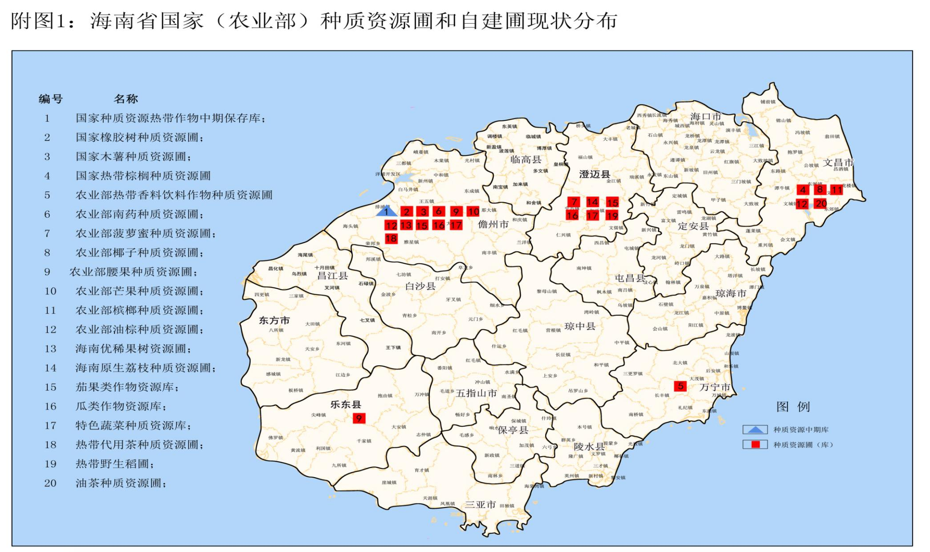
附图

附图1.海南省国家（农业部）种质资源圃和自建圃现状分布

附图2.粮食作物良种繁育基地、种质资源圃规划布局
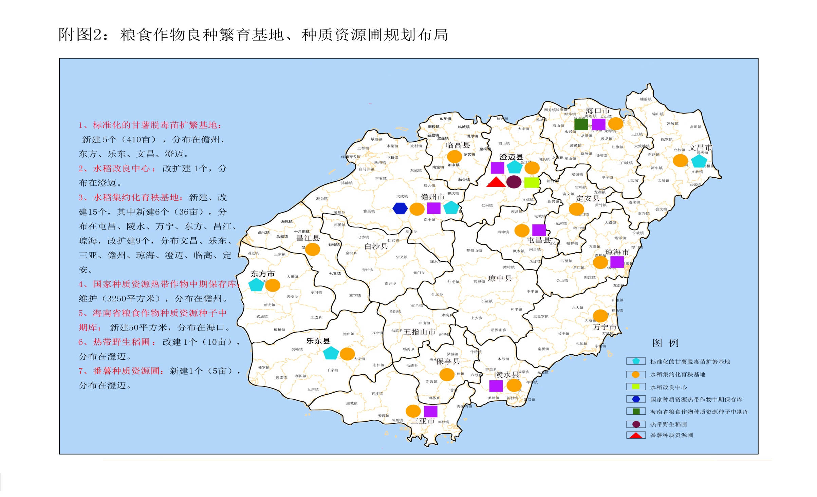

附图3.瓜菜良种繁育基地、种质资源圃规划布局
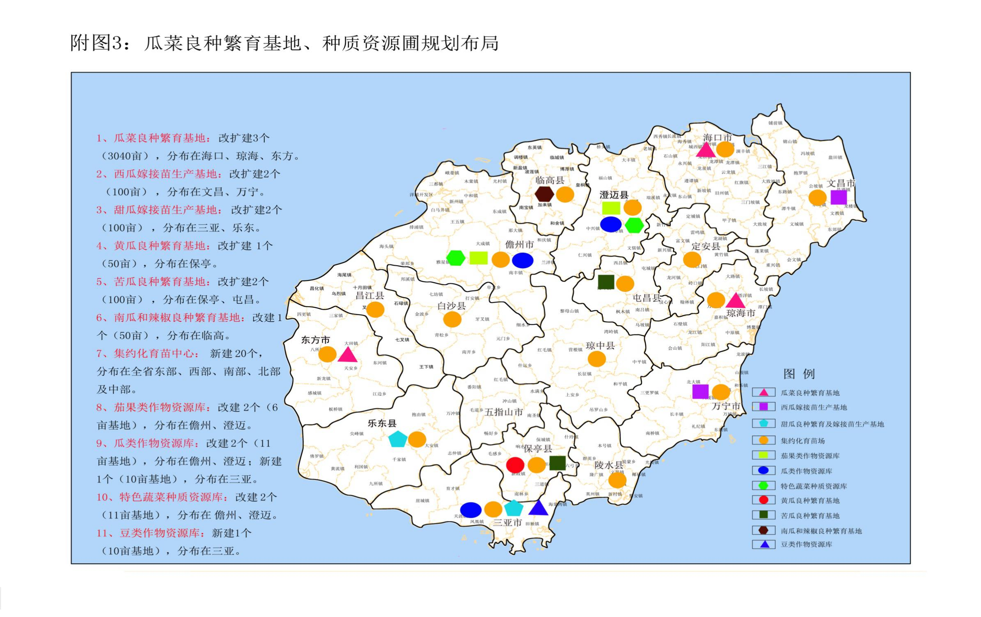

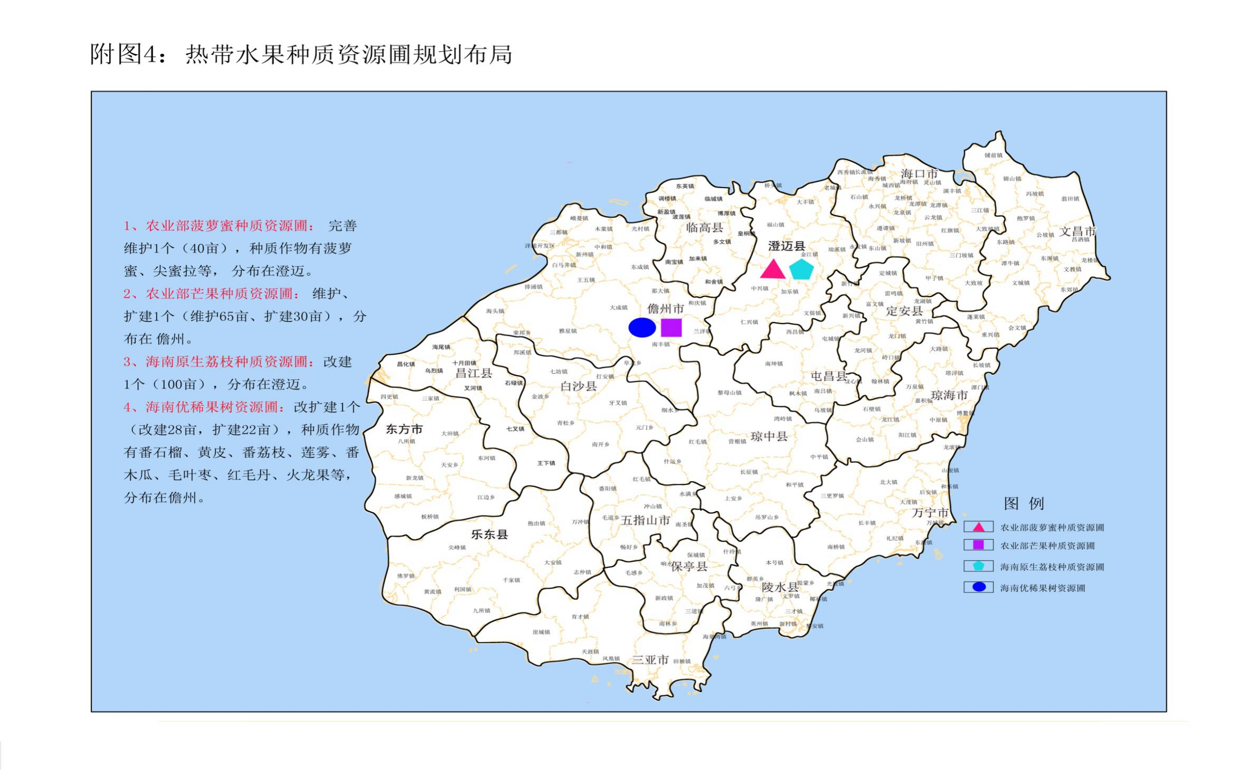
附图4.热带水果种质资源圃规划布局

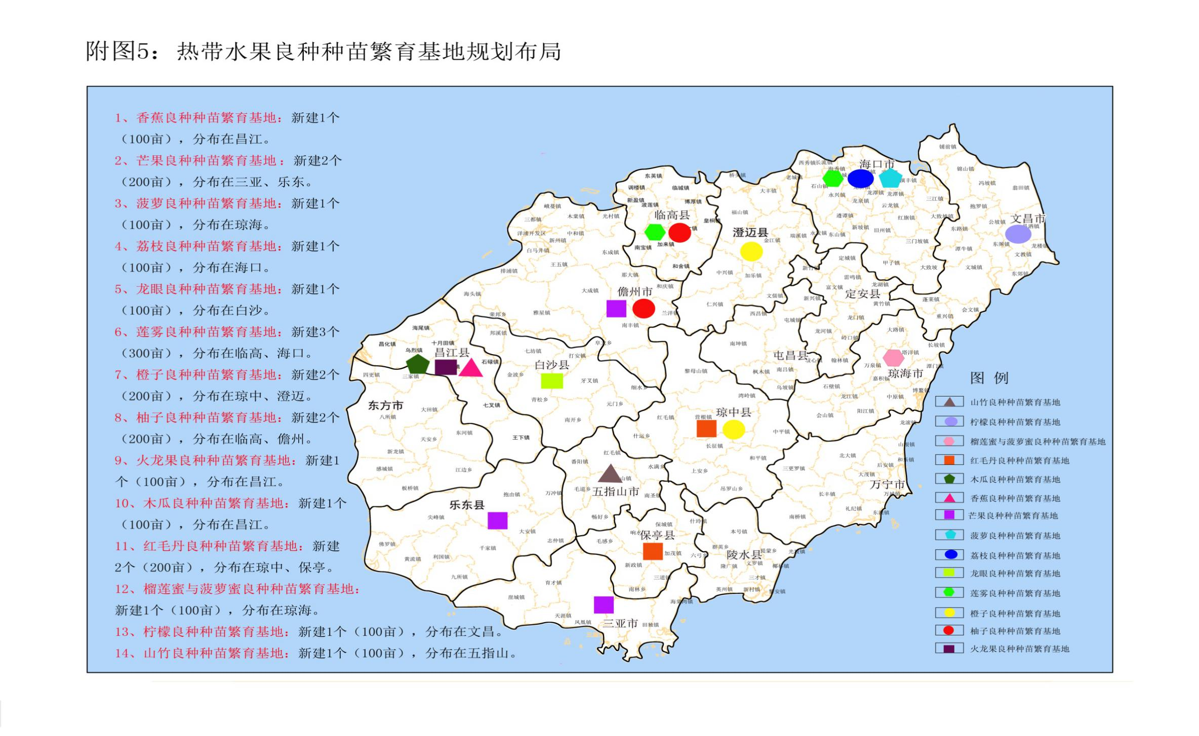
附图5.热带水果良种苗木繁育基地规划布局

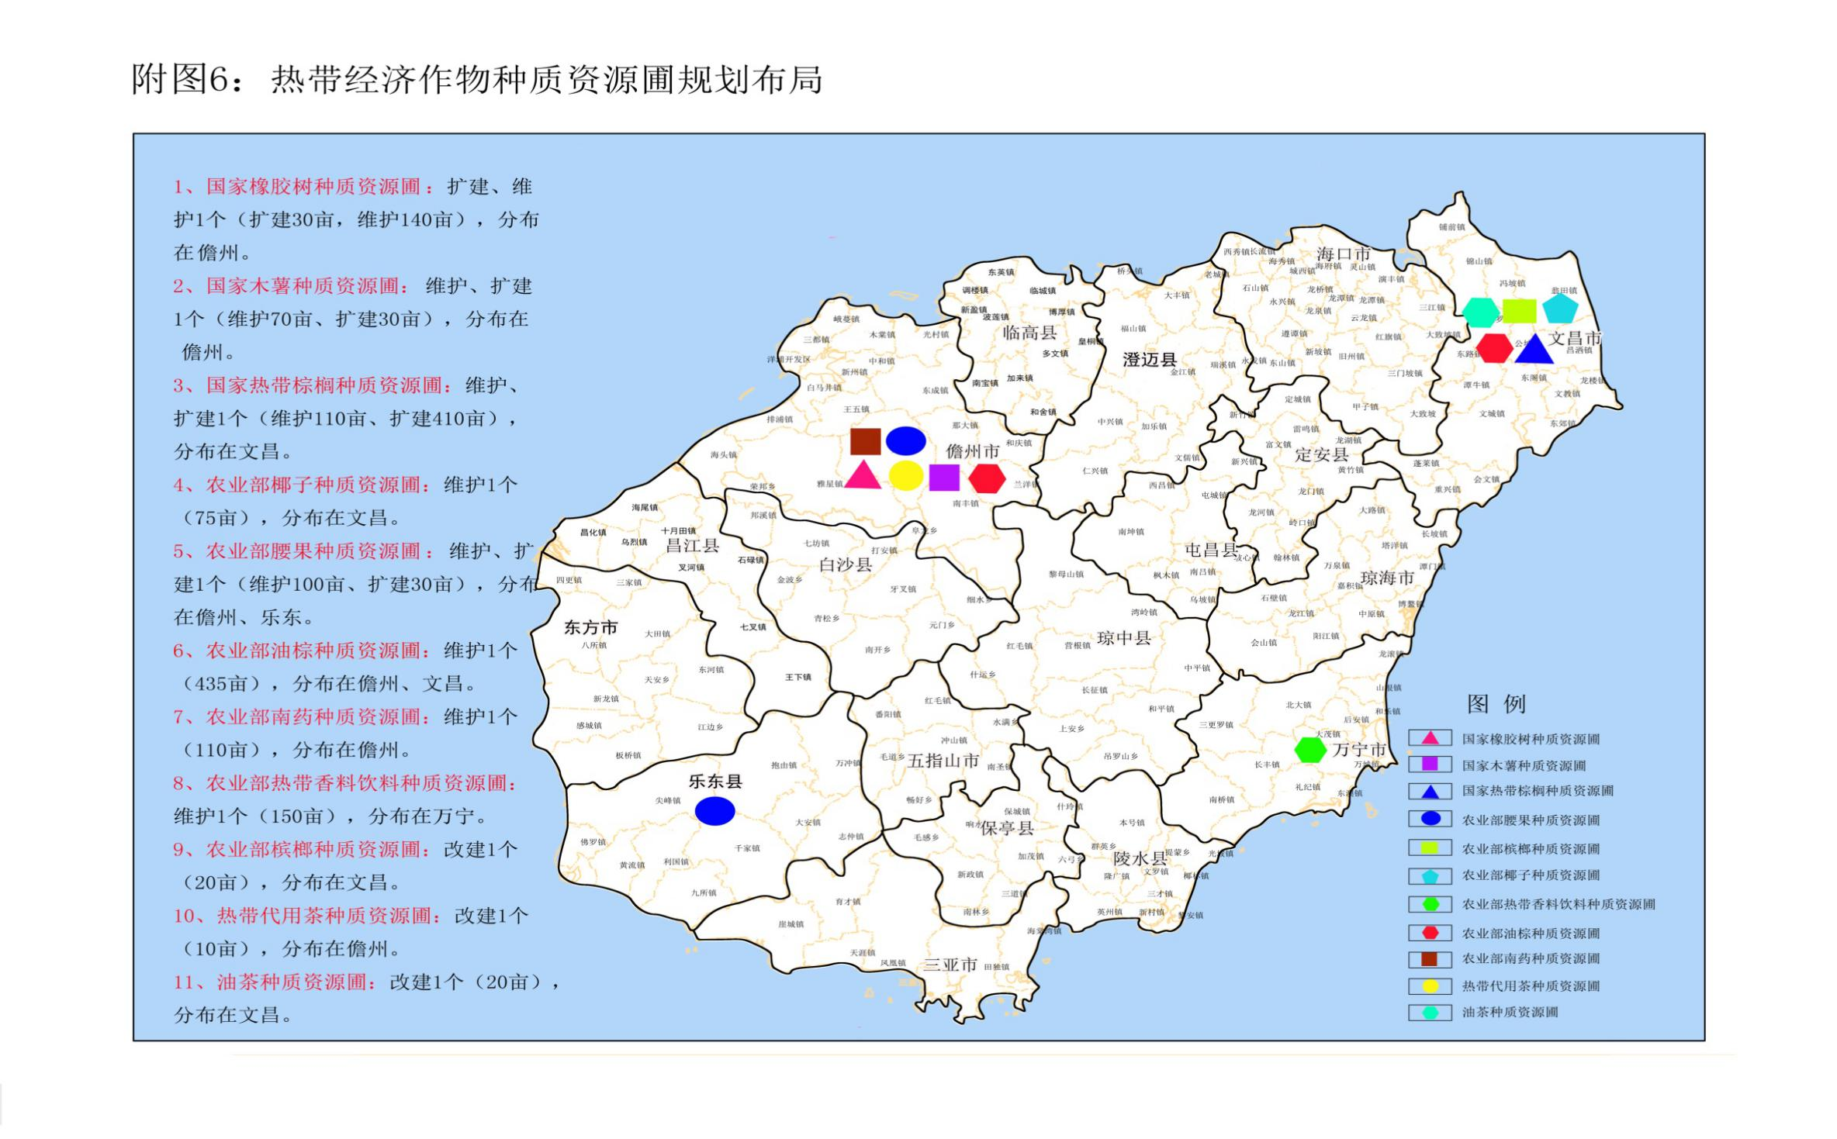
附图6.热带经济作物种质资源圃规划布局

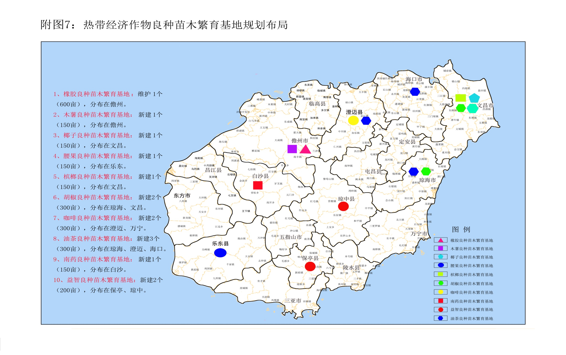
附图7.热带经济作物良种苗木繁育基地规划布局

